Počet ponúkaných študijných programov
čl. 17.1.a)

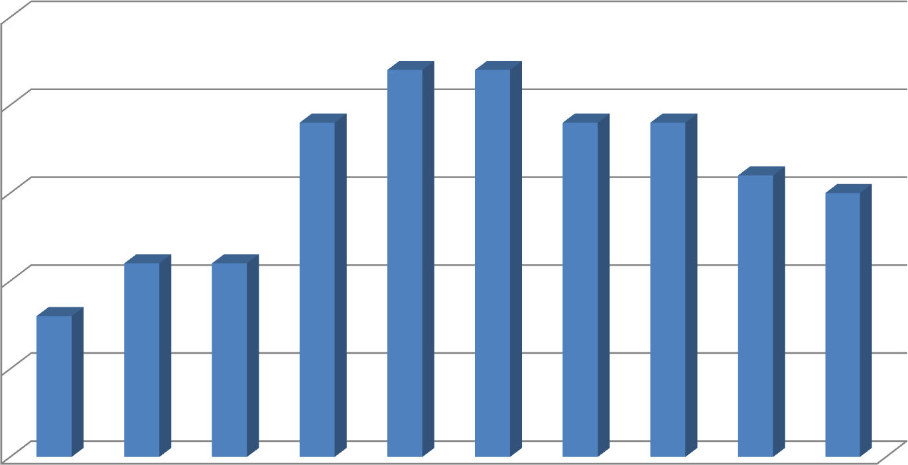115

110

105

100

95

90
2013 2014 2015 2016 2017 2018 2019 2020 2021 2022

Podiel neotvorených študijných programov v
akademickom roku z celkovej ponuky

čl. 17.1.b)

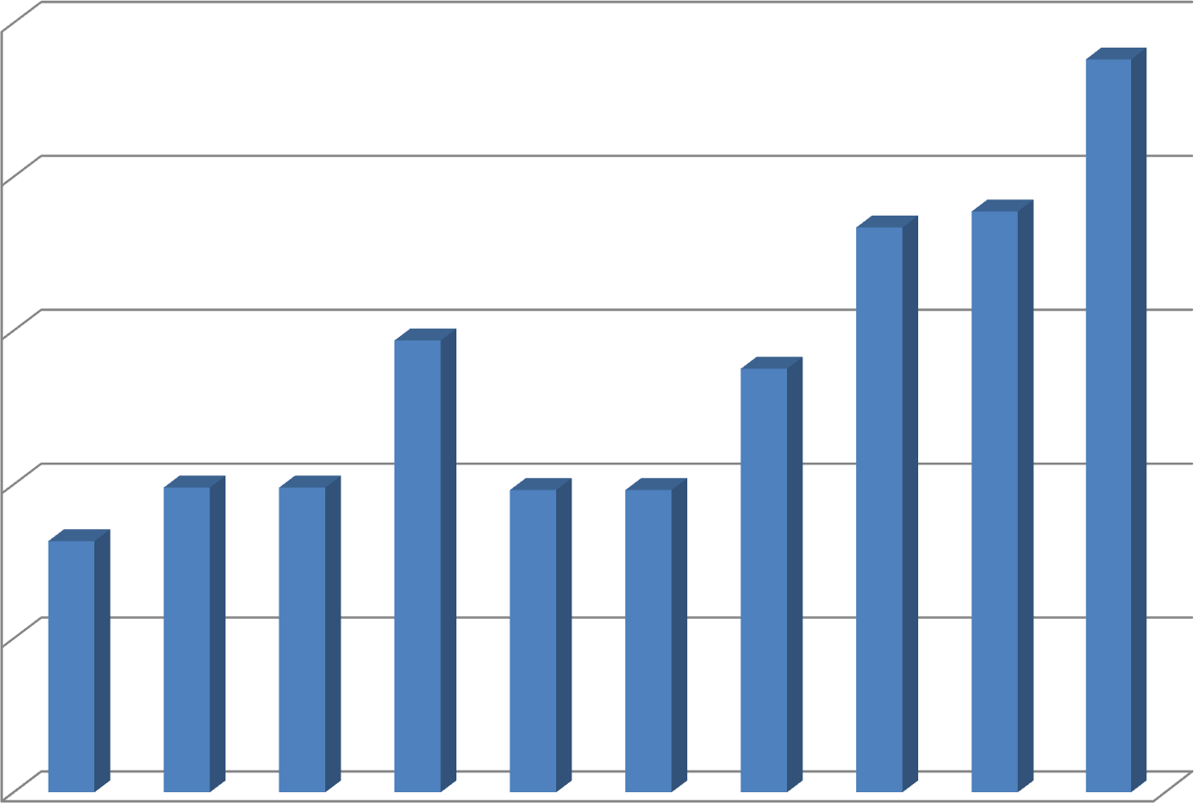25
23.81
18.35 18.87
14.68
13.76
9.9
9.9
9.82 9.82
8.16

20

15

10

5

0
2013 2014 2015 2016 2017 2018 2019 2020 2021 2022

Počet ponúkaných študijných programov v inom
ako slovenskom jazyku čl. 17.1.c)

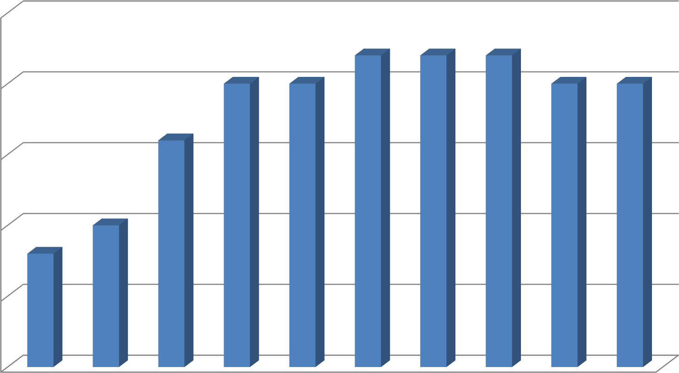25

20

15

10

5

0
2013 2014 2015 2016 2017 2018 2019 2020 2021 2022

45%
40%
40%
35%
30%
30%
27%
25%
25%
25%
25%
25%
23%
20%
20%
18%
15%
10%
5%
0%
2013
2014
2015
2016
2017
2018
2019
2020
2021
2022
Podiel neotvorených študijných programov v inom ako slovenskom jazyku v akademickom roku z ich celkovej ponuky
Čl. 17 bod 1 písm. d)

Počet uchádzačov celkovo - čl. 17 e)

Počet prihlášok
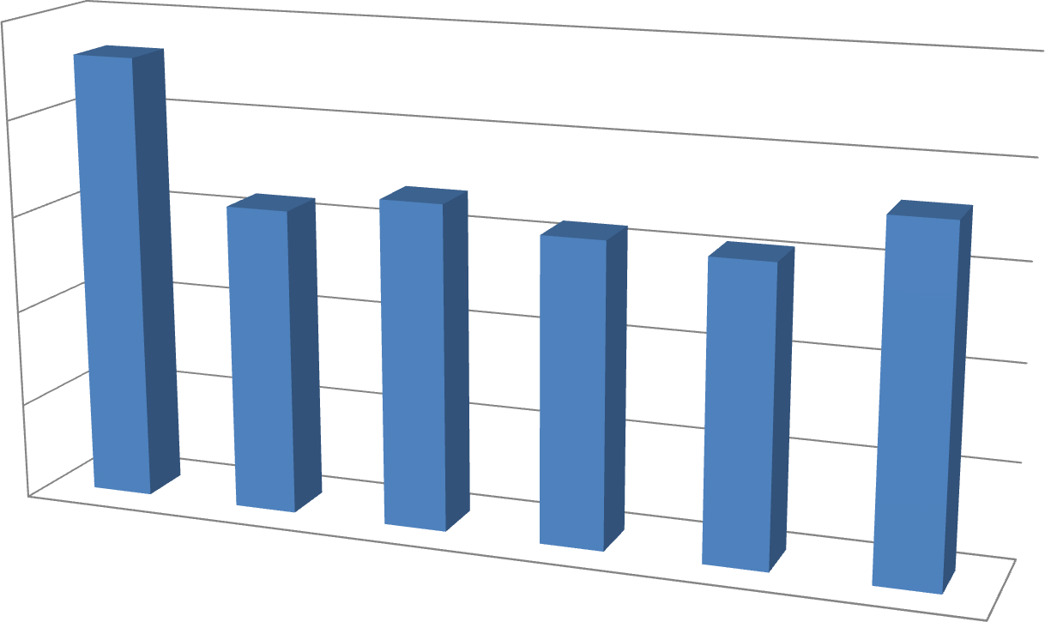4500 4313

4000

3500
3589 3689

3576 3540

3806

3000

2500

2000

2016 2017 2018

2019 2020

2021

1800
1650
1500
1350
1200
1050
900
750
600
450
300
150
0

Počet uchádzačov- rozdelenie na stupne a formy - čl. 17 e)

Bc. denná forma
1734
1507
1532
1566
1405
1394
1465
1221
1244
1161
1112
1047
1148
1063
947
881

1004

80
125
9
59
24
29
36

0

Bc. externá forma

Mgr. denná forma

Mgr. externá forma

2016 2017 2018 2019 2020 2021

Počet uchádzačov s iným ako slovenským
občianstvom - čl. 17 f)
698

700
650
600
550
500
450
400
350
300
250
625 643
593

9

504

325 329
295 289

204

218

269

617

206

Bc. denná forma

Bc. externá forma

Mgr. denná forma

200 16
150
100
50
2
0
167

3

137

0

67

0 0 1

Mgr. externá forma

2016 2017 2018 2019 2020 2021

prijatých uchádzačov v % rozdelené podľa stupňov a foriem – čl. 17 g)

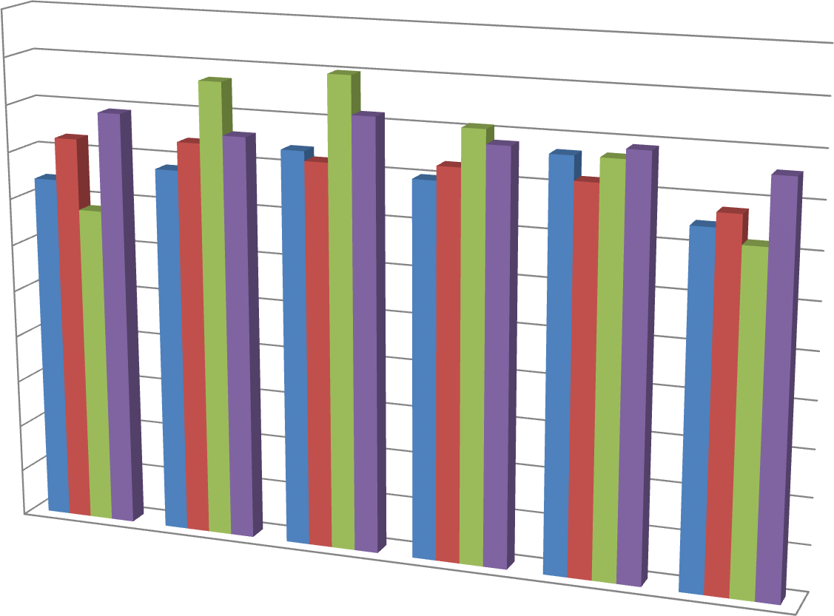110
97
100
89 92
83
74
68
84
78
86
91
84
82
88
80
83
87
82
87
89
86
7578
72
2016
2017
2018
2019
2020
2021
100
90
80
70
60
50
40
30
20
10
0

Bc. denná forma

Bc. externá forma

Mgr. denná forma

Mgr. externá forma

prijatých uchádzačov v % - čl. 17 g)

88
86
84 83 84
82
80
78
76
74

Zapísaní v %

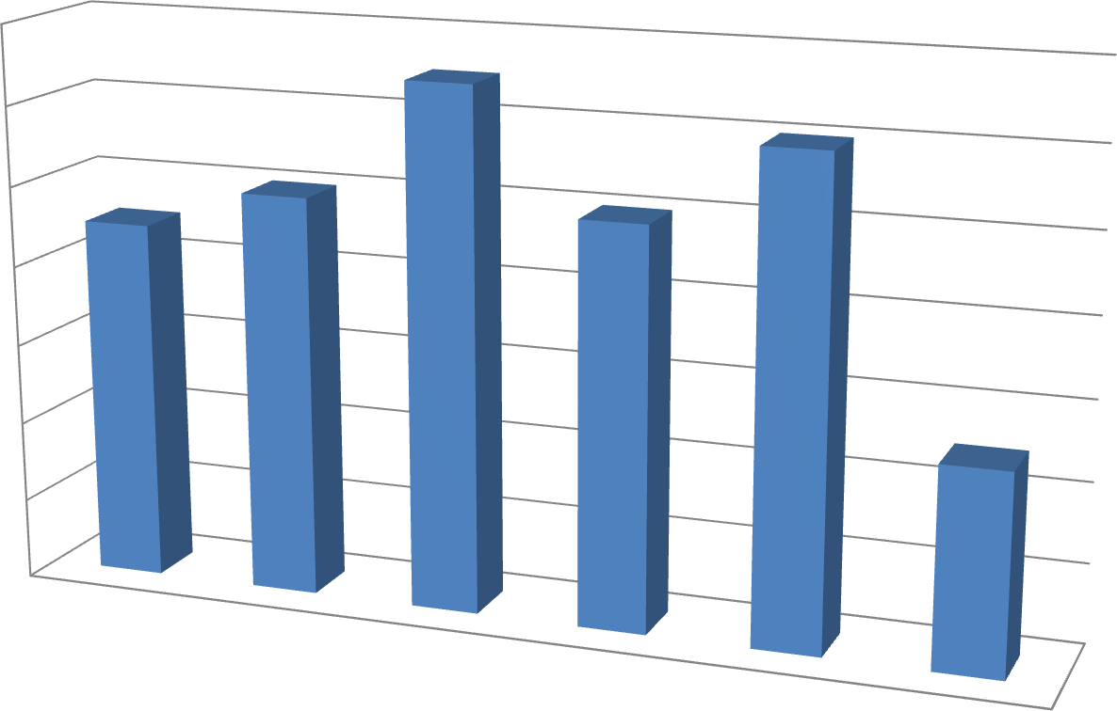87
86
84

79

2016 2017 2018

2019 2020

2021

Podiel prijatých študentov z iných vysokých škôl na
2. st. štúdia - čl. 17 h)

14
12 11
10
8
6
4
2
0

Podiel v %
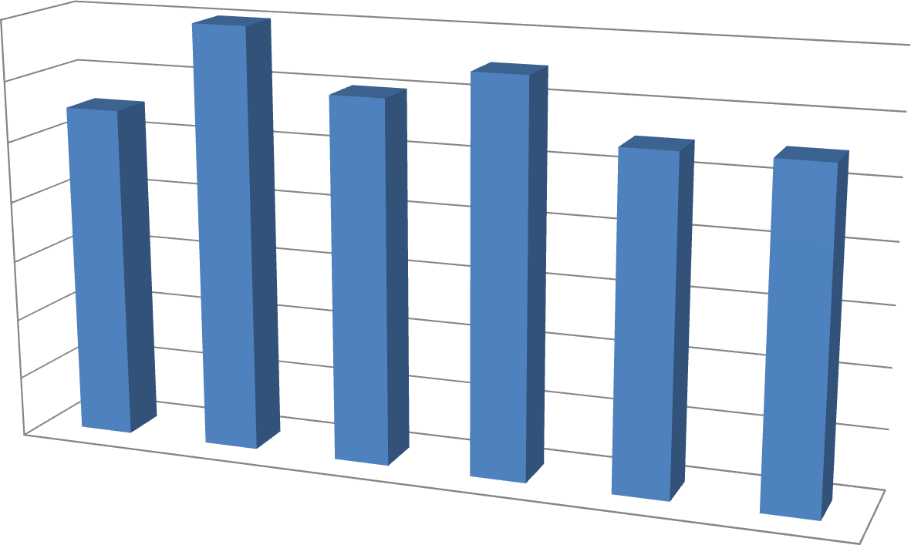14
12 13

11 11

2016 2017 2018

2019 2020

2021

Rok | Stupeň | Forma | Odbor | Roky | Počet
2011 | 1 | D | OSET | 1 | 92
2011 | 1 | D | OSET | 2 | 2
2011 | 1 | D | OSET | 3 | 50
2011 | 1 | D | OSET | 4 | 1
2011 | 1 | D | OSET | Ʃ | 145
2011 | 1 | D | PSY | 1 | 77
2011 | 1 | D | PSY | 2 | 30
2011 | 1 | D | PSY | 3 | 30
2011 | 1 | D | PSY | Ʃ | 137
2011 | 1 | D | SOC | 1 | 85
2011 | 1 | D | SOC | 2 | 91
2011 | 1 | D | SOC | 3 | 30
2011 | 1 | D | SOC | Ʃ | 206
2011 | 1 | D | SP | 1 | 470
2011 | 1 | D | SP | 2 | 325
2011 | 1 | D | SP | 3 | 1180
2011 | 1 | D | SP | 4 | 11
2011 | 1 | D | SP | 5 | 1
2011 | 1 | D | SP | Ʃ | 1987
2011 | 1 | D | ZT | 2 | 12
2011 | 1 | D | ZT | 3 | 11
2011 | 1 | D | ZT | Ʃ | 23
2011 | 1 | D | Ʃ | Ʃ | 2498
2011 | 1 | E | LVM | 1 | 50
2011 | 1 | E | LVM | 2 | 51
2011 | 1 | E | LVM | 3 | 58
2011 | 1 | E | LVM | 4 | 4
2011 | 1 | E | LVM | 5 | 1
2011 | 1 | E | LVM | 6 | 1
2011 | 1 | E | LVM | Ʃ | 165
2011 | 1 | E | OSET | 1 | 473
2011 | 1 | E | OSET | 2 | 999
2011 | 1 | E | OSET | 3 | 539
2011 | 1 | E | OSET | 4 | 56
2011 | 1 | E | OSET | 5 | 11
2011 | 1 | E | OSET | Ʃ | 2078
2011 | 1 | E | SP | 1 | 2177
2011 | 1 | E | SP | 2 | 2200
2011 | 1 | E | SP | 3 | 1571
2011 | 1 | E | SP | 4 | 183
2011 | 1 | E | SP | 5 | 48
2011 | 1 | E | SP | 6 | 2
2011 | 1 | E | SP | 7 | 1

Rok | Stupeň | Forma | Odbor | Roky | Počet
2011 | 1 | E | SP | Ʃ | 6182
2011 | 1 | E | VEZD | 1 | 82
2011 | 1 | E | VEZD | 2 | 60
2011 | 1 | E | VEZD | 3 | 67
2011 | 1 | E | VEZD | 4 | 4
2011 | 1 | E | VEZD | 5 | 2
2011 | 1 | E | VEZD | Ʃ | 215
2011 | 1 | E | ZT | 1 | 14
2011 | 1 | E | ZT | 2 | 12
2011 | 1 | E | ZT | 3 | 15
2011 | 1 | E | ZT | Ʃ | 41
2011 | 1 | E | Ʃ | Ʃ | 8681
2011 | 1 | Ʃ | Ʃ | Ʃ | 11179
2011 | 2 | D | SOC | 1 | 12
2011 | 2 | D | SOC | Ʃ | 12
2011 | 2 | D | SP | 1 | 71
2011 | 2 | D | SP | 2 | 19
2011 | 2 | D | SP | Ʃ | 90
2011 | 2 | D | VEZD | 2 | 32
2011 | 2 | D | VEZD | 3 | 18
2011 | 2 | D | VEZD | Ʃ | 50
2011 | 2 | D | Ʃ | Ʃ | 152
2011 | 2 | E | LVM | 1 | 61
2011 | 2 | E | LVM | 2 | 76
2011 | 2 | E | LVM | 3 | 7
2011 | 2 | E | LVM | Ʃ | 144
2011 | 2 | E | OSET | 1 | 469
2011 | 2 | E | OSET | 2 | 264
2011 | 2 | E | OSET | 3 | 16
2011 | 2 | E | OSET | 4 | 5
2011 | 2 | E | OSET | 5 | 2
2011 | 2 | E | OSET | Ʃ | 756
2011 | 2 | E | SP | 1 | 2615
2011 | 2 | E | SP | 2 | 2960
2011 | 2 | E | SP | 3 | 43
2011 | 2 | E | SP | 4 | 3
2011 | 2 | E | SP | 5 | 1
2011 | 2 | E | SP | Ʃ | 5622
2011 | 2 | E | VEZD | 1 | 153
2011 | 2 | E | VEZD | 2 | 124
2011 | 2 | E | VEZD | 3 | 3
2011 | 2 | E | VEZD | Ʃ | 280
2011 | 2 | E | Ʃ | Ʃ | 6802

Rok | Stupeň | Forma | Odbor | Roky | Počet
2011 | 2 | Ʃ | Ʃ | Ʃ | 6954
2011 | Ʃ | Ʃ | Ʃ | Ʃ | 18133
2012 | 1 | D | OSET | 1 | 246
2012 | 1 | D | OSET | 2 | 86
2012 | 1 | D | OSET | 3 | 2
2012 | 1 | D | OSET | 4 | 5
2012 | 1 | D | OSET | Ʃ | 339
2012 | 1 | D | PSY | 1 | 46
2012 | 1 | D | PSY | 2 | 66
2012 | 1 | D | PSY | 3 | 30
2012 | 1 | D | PSY | 4 | 1
2012 | 1 | D | PSY | Ʃ | 143
2012 | 1 | D | SOC | 1 | 42
2012 | 1 | D | SOC | 2 | 55
2012 | 1 | D | SOC | 3 | 85
2012 | 1 | D | SOC | 4 | 3
2012 | 1 | D | SOC | Ʃ | 185
2012 | 1 | D | SP | 1 | 240
2012 | 1 | D | SP | 2 | 388
2012 | 1 | D | SP | 3 | 305
2012 | 1 | D | SP | 4 | 40
2012 | 1 | D | SP | 5 | 3
2012 | 1 | D | SP | Ʃ | 976
2012 | 1 | D | ZT | 1 | 23
2012 | 1 | D | ZT | 3 | 12
2012 | 1 | D | ZT | Ʃ | 35
2012 | 1 | D | Ʃ | Ʃ | 1678
2012 | 1 | E | LVM | 1 | 50
2012 | 1 | E | LVM | 2 | 43
2012 | 1 | E | LVM | 3 | 47
2012 | 1 | E | LVM | 4 | 4
2012 | 1 | E | LVM | 5 | 1
2012 | 1 | E | LVM | 6 | 1
2012 | 1 | E | LVM | Ʃ | 146
2012 | 1 | E | OSET | 1 | 588
2012 | 1 | E | OSET | 2 | 423
2012 | 1 | E | OSET | 3 | 882
2012 | 1 | E | OSET | 4 | 42
2012 | 1 | E | OSET | 5 | 20
2012 | 1 | E | OSET | 6 | 2
2012 | 1 | E | OSET | Ʃ | 1957
2012 | 1 | E | SP | 1 | 1625

Rok | Stupeň | Forma | Odbor | Roky | Počet
2012 | 1 | E | SP | 2 | 1896
2012 | 1 | E | SP | 3 | 2047
2012 | 1 | E | SP | 4 | 97
2012 | 1 | E | SP | 5 | 73
2012 | 1 | E | SP | 6 | 15
2012 | 1 | E | SP | 7 | 1
2012 | 1 | E | SP | Ʃ | 5754
2012 | 1 | E | VEZD | 1 | 81
2012 | 1 | E | VEZD | 2 | 60
2012 | 1 | E | VEZD | 3 | 49
2012 | 1 | E | VEZD | 4 | 5
2012 | 1 | E | VEZD | Ʃ | 195
2012 | 1 | E | ZT | 1 | 18
2012 | 1 | E | ZT | 2 | 10
2012 | 1 | E | ZT | 3 | 12
2012 | 1 | E | ZT | 4 | 2
2012 | 1 | E | ZT | Ʃ | 42
2012 | 1 | E | Ʃ | Ʃ | 8094
2012 | 1 | Ʃ | Ʃ | Ʃ | 9772
2012 | 2 | D | SOC | 1 | 19
2012 | 2 | D | SOC | 2 | 6
2012 | 2 | D | SOC | Ʃ | 25
2012 | 2 | D | SP | 1 | 164
2012 | 2 | D | SP | 2 | 67
2012 | 2 | D | SP | Ʃ | 231
2012 | 2 | D | VEZD | 1 | 153
2012 | 2 | D | VEZD | Ʃ | 153
2012 | 2 | D | Ʃ | Ʃ | 409
2012 | 2 | E | LVM | 1 | 66
2012 | 2 | E | LVM | 2 | 61
2012 | 2 | E | LVM | 3 | 1
2012 | 2 | E | LVM | 4 | 1
2012 | 2 | E | LVM | Ʃ | 129
2012 | 2 | E | OSET | 1 | 475
2012 | 2 | E | OSET | 2 | 447
2012 | 2 | E | OSET | 3 | 21
2012 | 2 | E | OSET | 4 | 9
2012 | 2 | E | OSET | Ʃ | 952
2012 | 2 | E | SP | 1 | 1955
2012 | 2 | E | SP | 2 | 2542
2012 | 2 | E | SP | 3 | 125
2012 | 2 | E | SP | 4 | 11
2012 | 2 | E | SP | Ʃ | 4633

Rok | Stupeň | Forma | Odbor | Roky | Počet
2012 | 2 | E | VEZD | 1 | 223
2012 | 2 | E | VEZD | 2 | 148
2012 | 2 | E | VEZD | 3 | 6
2012 | 2 | E | VEZD | 4 | 1
2012 | 2 | E | VEZD | Ʃ | 378
2012 | 2 | E | Ʃ | Ʃ | 6092
2012 | 2 | Ʃ | Ʃ | Ʃ | 6501
2012 | Ʃ | Ʃ | Ʃ | Ʃ | 16273
2013 | 1 | D | OSET | 1 | 470
2013 | 1 | D | OSET | 2 | 219
2013 | 1 | D | OSET | 3 | 84
2013 | 1 | D | OSET | 4 | 2
2013 | 1 | D | OSET | 5 | 3
2013 | 1 | D | OSET | Ʃ | 778
2013 | 1 | D | PSY | 1 | 66
2013 | 1 | D | PSY | 2 | 43
2013 | 1 | D | PSY | 3 | 63
2013 | 1 | D | PSY | 4 | 5
2013 | 1 | D | PSY | Ʃ | 177
2013 | 1 | D | SOC | 1 | 46
2013 | 1 | D | SOC | 2 | 26
2013 | 1 | D | SOC | 3 | 53
2013 | 1 | D | SOC | 4 | 13
2013 | 1 | D | SOC | 5 | 3
2013 | 1 | D | SOC | Ʃ | 141
2013 | 1 | D | SP | 1 | 225
2013 | 1 | D | SP | 2 | 196
2013 | 1 | D | SP | 3 | 351
2013 | 1 | D | SP | 4 | 22
2013 | 1 | D | SP | 5 | 16
2013 | 1 | D | SP | 6 | 1
2013 | 1 | D | SP | Ʃ | 811
2013 | 1 | D | ZT | 1 | 12
2013 | 1 | D | ZT | 2 | 20
2013 | 1 | D | ZT | 4 | 1
2013 | 1 | D | ZT | Ʃ | 33
2013 | 1 | D | Ʃ | Ʃ | 1940
2013 | 1 | E | LVM | 1 | 30
2013 | 1 | E | LVM | 2 | 44
2013 | 1 | E | LVM | 3 | 42
2013 | 1 | E | LVM | 4 | 1
2013 | 1 | E | LVM | 5 | 1

Rok | Stupeň | Forma | Odbor | Roky | Počet
2013 | 1 | E | LVM | Ʃ | 118
2013 | 1 | E | OSET | 1 | 478
2013 | 1 | E | OSET | 2 | 544
2013 | 1 | E | OSET | 3 | 402
2013 | 1 | E | OSET | 4 | 231
2013 | 1 | E | OSET | 5 | 25
2013 | 1 | E | OSET | 6 | 7
2013 | 1 | E | OSET | 7 | 1
2013 | 1 | E | OSET | Ʃ | 1688
2013 | 1 | E | SP | 1 | 1523
2013 | 1 | E | SP | 2 | 1408
2013 | 1 | E | SP | 3 | 1815
2013 | 1 | E | SP | 4 | 128
2013 | 1 | E | SP | 5 | 29
2013 | 1 | E | SP | 6 | 19
2013 | 1 | E | SP | 7 | 4
2013 | 1 | E | SP | Ʃ | 4926
2013 | 1 | E | VEZD | 1 | 54
2013 | 1 | E | VEZD | 2 | 58
2013 | 1 | E | VEZD | 3 | 56
2013 | 1 | E | VEZD | 4 | 6
2013 | 1 | E | VEZD | 5 | 3
2013 | 1 | E | VEZD | Ʃ | 177
2013 | 1 | E | ZT | 1 | 11
2013 | 1 | E | ZT | 2 | 18
2013 | 1 | E | ZT | 3 | 10
2013 | 1 | E | ZT | 4 | 5
2013 | 1 | E | ZT | 5 | 1
2013 | 1 | E | ZT | Ʃ | 45
2013 | 1 | E | Ʃ | Ʃ | 6954
2013 | 1 | Ʃ | Ʃ | Ʃ | 8894
2013 | 2 | D | SOC | 1 | 30
2013 | 2 | D | SOC | 2 | 14
2013 | 2 | D | SOC | Ʃ | 44
2013 | 2 | D | SP | 1 | 179
2013 | 2 | D | SP | 2 | 142
2013 | 2 | D | SP | 3 | 5
2013 | 2 | D | SP | Ʃ | 326
2013 | 2 | D | VEZD | 1 | 157
2013 | 2 | D | VEZD | 2 | 144
2013 | 2 | D | VEZD | Ʃ | 301
2013 | 2 | D | Ʃ | Ʃ | 671
2013 | 2 | E | LVM | 1 | 84

Rok | Stupeň | Forma | Odbor | Roky | Počet
2013 | 2 | E | LVM | 2 | 66
2013 | 2 | E | LVM | 3 | 2
2013 | 2 | E | LVM | Ʃ | 152
2013 | 2 | E | OSET | 1 | 463
2013 | 2 | E | OSET | 2 | 446
2013 | 2 | E | OSET | 3 | 71
2013 | 2 | E | OSET | 4 | 13
2013 | 2 | E | OSET | 5 | 2
2013 | 2 | E | OSET | Ʃ | 995
2013 | 2 | E | SP | 1 | 1617
2013 | 2 | E | SP | 2 | 1901
2013 | 2 | E | SP | 3 | 110
2013 | 2 | E | SP | 4 | 42
2013 | 2 | E | SP | 5 | 5
2013 | 2 | E | SP | Ʃ | 3675
2013 | 2 | E | VEZD | 1 | 114
2013 | 2 | E | VEZD | 2 | 202
2013 | 2 | E | VEZD | 3 | 4
2013 | 2 | E | VEZD | 4 | 2
2013 | 2 | E | VEZD | Ʃ | 322
2013 | 2 | E | Ʃ | Ʃ | 5144
2013 | 2 | Ʃ | Ʃ | Ʃ | 5815
2013 | Ʃ | Ʃ | Ʃ | Ʃ | 14709
2014 | 1 | D | OSET | 1 | 486
2014 | 1 | D | OSET | 2 | 373
2014 | 1 | D | OSET | 3 | 208
2014 | 1 | D | OSET | 4 | 4
2014 | 1 | D | OSET | 6 | 1
2014 | 1 | D | OSET | Ʃ | 1072
2014 | 1 | D | PSY | 1 | 86
2014 | 1 | D | PSY | 2 | 54
2014 | 1 | D | PSY | 3 | 43
2014 | 1 | D | PSY | 4 | 5
2014 | 1 | D | PSY | 5 | 1
2014 | 1 | D | PSY | Ʃ | 189
2014 | 1 | D | SOC | 1 | 28
2014 | 1 | D | SOC | 2 | 32
2014 | 1 | D | SOC | 3 | 23
2014 | 1 | D | SOC | 4 | 6
2014 | 1 | D | SOC | 5 | 1
2014 | 1 | D | SOC | Ʃ | 90
2014 | 1 | D | SP | 1 | 109

Rok | Stupeň | Forma | Odbor | Roky | Počet
2014 | 1 | D | SP | 2 | 174
2014 | 1 | D | SP | 3 | 169
2014 | 1 | D | SP | 4 | 57
2014 | 1 | D | SP | 5 | 6
2014 | 1 | D | SP | 6 | 3
2014 | 1 | D | SP | Ʃ | 518
2014 | 1 | D | ZT | 1 | 13
2014 | 1 | D | ZT | 2 | 12
2014 | 1 | D | ZT | 3 | 18
2014 | 1 | D | ZT | Ʃ | 43
2014 | 1 | D | Ʃ | Ʃ | 1912
2014 | 1 | E | LVM | 1 | 54
2014 | 1 | E | LVM | 2 | 29
2014 | 1 | E | LVM | 3 | 43
2014 | 1 | E | LVM | 4 | 2
2014 | 1 | E | LVM | 6 | 1
2014 | 1 | E | LVM | Ʃ | 129
2014 | 1 | E | OSET | 1 | 400
2014 | 1 | E | OSET | 2 | 409
2014 | 1 | E | OSET | 3 | 513
2014 | 1 | E | OSET | 4 | 67
2014 | 1 | E | OSET | 5 | 30
2014 | 1 | E | OSET | 6 | 5
2014 | 1 | E | OSET | 7 | 1
2014 | 1 | E | OSET | Ʃ | 1425
2014 | 1 | E | SP | 1 | 1361
2014 | 1 | E | SP | 2 | 1280
2014 | 1 | E | SP | 3 | 1321
2014 | 1 | E | SP | 4 | 103
2014 | 1 | E | SP | 5 | 28
2014 | 1 | E | SP | 6 | 5
2014 | 1 | E | SP | 7 | 2
2014 | 1 | E | SP | Ʃ | 4100
2014 | 1 | E | VEZD | 1 | 59
2014 | 1 | E | VEZD | 2 | 42
2014 | 1 | E | VEZD | 3 | 57
2014 | 1 | E | VEZD | 4 | 9
2014 | 1 | E | VEZD | 5 | 2
2014 | 1 | E | VEZD | 6 | 2
2014 | 1 | E | VEZD | Ʃ | 171
2014 | 1 | E | ZT | 1 | 9
2014 | 1 | E | ZT | 2 | 10
2014 | 1 | E | ZT | 3 | 18

Rok | Stupeň | Forma | Odbor | Roky | Počet
2014 | 1 | E | ZT | 5 | 4
2014 | 1 | E | ZT | Ʃ | 41
2014 | 1 | E | Ʃ | Ʃ | 5866
2014 | 1 | Ʃ | Ʃ | Ʃ | 7778
2014 | 2 | D | SOC | 1 | 19
2014 | 2 | D | SOC | 2 | 30
2014 | 2 | D | SOC | Ʃ | 49
2014 | 2 | D | SP | 1 | 136
2014 | 2 | D | SP | 2 | 149
2014 | 2 | D | SP | 3 | 6
2014 | 2 | D | SP | 4 | 2
2014 | 2 | D | SP | Ʃ | 293
2014 | 2 | D | VEZD | 1 | 69
2014 | 2 | D | VEZD | 2 | 137
2014 | 2 | D | VEZD | 3 | 4
2014 | 2 | D | VEZD | Ʃ | 210
2014 | 2 | D | Ʃ | Ʃ | 552
2014 | 2 | E | LVM | 1 | 56
2014 | 2 | E | LVM | 2 | 83
2014 | 2 | E | LVM | 3 | 2
2014 | 2 | E | LVM | Ʃ | 141
2014 | 2 | E | OSET | 1 | 411
2014 | 2 | E | OSET | 2 | 438
2014 | 2 | E | OSET | 3 | 60
2014 | 2 | E | OSET | 4 | 17
2014 | 2 | E | OSET | 5 | 1
2014 | 2 | E | OSET | Ʃ | 927
2014 | 2 | E | SP | 1 | 1489
2014 | 2 | E | SP | 2 | 1542
2014 | 2 | E | SP | 3 | 92
2014 | 2 | E | SP | 4 | 31
2014 | 2 | E | SP | 5 | 9
2014 | 2 | E | SP | Ʃ | 3163
2014 | 2 | E | VEZD | 1 | 189
2014 | 2 | E | VEZD | 2 | 108
2014 | 2 | E | VEZD | 3 | 15
2014 | 2 | E | VEZD | 4 | 1
2014 | 2 | E | VEZD | 5 | 1
2014 | 2 | E | VEZD | Ʃ | 314
2014 | 2 | E | Ʃ | Ʃ | 4545
2014 | 2 | Ʃ | Ʃ | Ʃ | 5097
2014 | Ʃ | Ʃ | Ʃ | Ʃ | 12875

Rok | Stupeň | Forma | Odbor | Roky | Počet
2015 | 1 | D | OSET | 1 | 502
2015 | 1 | D | OSET | 2 | 398
2015 | 1 | D | OSET | 3 | 341
2015 | 1 | D | OSET | 4 | 20
2015 | 1 | D | OSET | 5 | 1
2015 | 1 | D | OSET | Ʃ | 1262
2015 | 1 | D | PSY | 1 | 75
2015 | 1 | D | PSY | 2 | 62
2015 | 1 | D | PSY | 3 | 51
2015 | 1 | D | PSY | 4 | 4
2015 | 1 | D | PSY | Ʃ | 192
2015 | 1 | D | SOC | 1 | 2
2015 | 1 | D | SOC | 2 | 19
2015 | 1 | D | SOC | 3 | 31
2015 | 1 | D | SOC | 4 | 11
2015 | 1 | D | SOC | Ʃ | 63
2015 | 1 | D | SP | 1 | 66
2015 | 1 | D | SP | 2 | 76
2015 | 1 | D | SP | 3 | 156
2015 | 1 | D | SP | 4 | 9
2015 | 1 | D | SP | 5 | 10
2015 | 1 | D | SP | 6 | 2
2015 | 1 | D | SP | Ʃ | 319
2015 | 1 | D | ZT | 1 | 12
2015 | 1 | D | ZT | 2 | 12
2015 | 1 | D | ZT | 3 | 12
2015 | 1 | D | ZT | Ʃ | 36
2015 | 1 | D | Ʃ | Ʃ | 1872
2015 | 1 | E | LVM | 1 | 24
2015 | 1 | E | LVM | 2 | 46
2015 | 1 | E | LVM | 3 | 27
2015 | 1 | E | LVM | 4 | 1
2015 | 1 | E | LVM | 5 | 1
2015 | 1 | E | LVM | Ʃ | 99
2015 | 1 | E | OSET | 1 | 247
2015 | 1 | E | OSET | 2 | 351
2015 | 1 | E | OSET | 3 | 404
2015 | 1 | E | OSET | 4 | 78
2015 | 1 | E | OSET | 5 | 20
2015 | 1 | E | OSET | 6 | 4
2015 | 1 | E | OSET | 7 | 1
2015 | 1 | E | OSET | Ʃ | 1105
2015 | 1 | E | SP | 1 | 952

Rok | Stupeň | Forma | Odbor | Roky | Počet
2015 | 1 | E | SP | 2 | 1141
2015 | 1 | E | SP | 3 | 1212
2015 | 1 | E | SP | 4 | 115
2015 | 1 | E | SP | 5 | 39
2015 | 1 | E | SP | 6 | 7
2015 | 1 | E | SP | Ʃ | 3466
2015 | 1 | E | VEZD | 1 | 38
2015 | 1 | E | VEZD | 2 | 39
2015 | 1 | E | VEZD | 3 | 39
2015 | 1 | E | VEZD | 4 | 21
2015 | 1 | E | VEZD | 5 | 6
2015 | 1 | E | VEZD | Ʃ | 143
2015 | 1 | E | ZT | 1 | 7
2015 | 1 | E | ZT | 2 | 9
2015 | 1 | E | ZT | 3 | 10
2015 | 1 | E | ZT | 4 | 2
2015 | 1 | E | ZT | Ʃ | 28
2015 | 1 | E | Ʃ | Ʃ | 4841
2015 | 1 | Ʃ | Ʃ | Ʃ | 6713
2015 | 2 | D | SOC | 1 | 1
2015 | 2 | D | SOC | 2 | 17
2015 | 2 | D | SOC | 3 | 1
2015 | 2 | D | SOC | Ʃ | 19
2015 | 2 | D | SP | 1 | 59
2015 | 2 | D | SP | 2 | 132
2015 | 2 | D | SP | 3 | 12
2015 | 2 | D | SP | 4 | 2
2015 | 2 | D | SP | Ʃ | 205
2015 | 2 | D | VEZD | 1 | 116
2015 | 2 | D | VEZD | 2 | 64
2015 | 2 | D | VEZD | 3 | 15
2015 | 2 | D | VEZD | 4 | 3
2015 | 2 | D | VEZD | Ʃ | 198
2015 | 2 | D | Ʃ | Ʃ | 422
2015 | 2 | E | LVM | 1 | 56
2015 | 2 | E | LVM | 2 | 52
2015 | 2 | E | LVM | 3 | 4
2015 | 2 | E | LVM | Ʃ | 112
2015 | 2 | E | OSET | 1 | 454
2015 | 2 | E | OSET | 2 | 384
2015 | 2 | E | OSET | 3 | 78
2015 | 2 | E | OSET | 4 | 17
2015 | 2 | E | OSET | 5 | 2

Rok | Stupeň | Forma | Odbor | Roky | Počet
2015 | 2 | E | OSET | Ʃ | 935
2015 | 2 | E | SP | 1 | 1109
2015 | 2 | E | SP | 2 | 1416
2015 | 2 | E | SP | 3 | 95
2015 | 2 | E | SP | 4 | 25
2015 | 2 | E | SP | 5 | 4
2015 | 2 | E | SP | 6 | 1
2015 | 2 | E | SP | Ʃ | 2650
2015 | 2 | E | VEZD | 1 | 107
2015 | 2 | E | VEZD | 2 | 177
2015 | 2 | E | VEZD | 3 | 18
2015 | 2 | E | VEZD | 4 | 9
2015 | 2 | E | VEZD | Ʃ | 311
2015 | 2 | E | Ʃ | Ʃ | 4008
2015 | 2 | Ʃ | Ʃ | Ʃ | 4430
2015 | Ʃ | Ʃ | Ʃ | Ʃ | 11143
2016 | 1 | D | OSET | 1 | 504
2016 | 1 | D | OSET | 2 | 417
2016 | 1 | D | OSET | 3 | 366
2016 | 1 | D | OSET | 4 | 53
2016 | 1 | D | OSET | 5 | 5
2016 | 1 | D | OSET | Ʃ | 1345
2016 | 1 | D | PSY | 1 | 47
2016 | 1 | D | PSY | 2 | 57
2016 | 1 | D | PSY | 3 | 60
2016 | 1 | D | PSY | 4 | 7
2016 | 1 | D | PSY | 5 | 1
2016 | 1 | D | PSY | Ʃ | 172
2016 | 1 | D | SOC | 1 | 3
2016 | 1 | D | SOC | 2 | 1
2016 | 1 | D | SOC | 3 | 16
2016 | 1 | D | SOC | 4 | 5
2016 | 1 | D | SOC | 5 | 4
2016 | 1 | D | SOC | Ʃ | 29
2016 | 1 | D | SP | 1 | 99
2016 | 1 | D | SP | 2 | 49
2016 | 1 | D | SP | 3 | 61
2016 | 1 | D | SP | 4 | 12
2016 | 1 | D | SP | 5 | 1
2016 | 1 | D | SP | 6 | 1
2016 | 1 | D | SP | Ʃ | 223
2016 | 1 | D | ZT | 1 | 12

Rok | Stupeň | Forma | Odbor | Roky | Počet
2016 | 1 | D | ZT | 2 | 11
2016 | 1 | D | ZT | 3 | 12
2016 | 1 | D | ZT | 4 | 1
2016 | 1 | D | ZT | Ʃ | 36
2016 | 1 | D | Ʃ | Ʃ | 1805
2016 | 1 | E | LVM | 1 | 31
2016 | 1 | E | LVM | 2 | 20
2016 | 1 | E | LVM | 3 | 43
2016 | 1 | E | LVM | 4 | 1
2016 | 1 | E | LVM | Ʃ | 95
2016 | 1 | E | OSET | 1 | 253
2016 | 1 | E | OSET | 2 | 222
2016 | 1 | E | OSET | 3 | 333
2016 | 1 | E | OSET | 4 | 54
2016 | 1 | E | OSET | 5 | 18
2016 | 1 | E | OSET | 6 | 5
2016 | 1 | E | OSET | Ʃ | 885
2016 | 1 | E | SP | 1 | 928
2016 | 1 | E | SP | 2 | 831
2016 | 1 | E | SP | 3 | 1066
2016 | 1 | E | SP | 4 | 108
2016 | 1 | E | SP | 5 | 41
2016 | 1 | E | SP | 6 | 12
2016 | 1 | E | SP | 7 | 2
2016 | 1 | E | SP | Ʃ | 2988
2016 | 1 | E | VEZD | 1 | 26
2016 | 1 | E | VEZD | 2 | 28
2016 | 1 | E | VEZD | 3 | 36
2016 | 1 | E | VEZD | 4 | 12
2016 | 1 | E | VEZD | 5 | 1
2016 | 1 | E | VEZD | 6 | 2
2016 | 1 | E | VEZD | Ʃ | 105
2016 | 1 | E | ZT | 1 | 4
2016 | 1 | E | ZT | 2 | 7
2016 | 1 | E | ZT | 3 | 8
2016 | 1 | E | ZT | 4 | 1
2016 | 1 | E | ZT | 5 | 2
2016 | 1 | E | ZT | Ʃ | 22
2016 | 1 | E | Ʃ | Ʃ | 4095
2016 | 1 | Ʃ | Ʃ | Ʃ | 5900
2016 | 2 | D | SOC | 1 | 8
2016 | 2 | D | SOC | 3 | 2
2016 | 2 | D | SOC | Ʃ | 10

Rok | Stupeň | Forma | Odbor | Roky | Počet
2016 | 2 | D | SP | 1 | 58
2016 | 2 | D | SP | 2 | 54
2016 | 2 | D | SP | 3 | 16
2016 | 2 | D | SP | 4 | 2
2016 | 2 | D | SP | Ʃ | 130
2016 | 2 | D | VEZD | 1 | 20
2016 | 2 | D | VEZD | 2 | 106
2016 | 2 | D | VEZD | 3 | 26
2016 | 2 | D | VEZD | 4 | 7
2016 | 2 | D | VEZD | Ʃ | 159
2016 | 2 | D | Ʃ | Ʃ | 299
2016 | 2 | E | LVM | 1 | 44
2016 | 2 | E | LVM | 2 | 53
2016 | 2 | E | LVM | 3 | 7
2016 | 2 | E | LVM | 4 | 2
2016 | 2 | E | LVM | Ʃ | 106
2016 | 2 | E | OSET | 1 | 432
2016 | 2 | E | OSET | 2 | 427
2016 | 2 | E | OSET | 3 | 69
2016 | 2 | E | OSET | 4 | 27
2016 | 2 | E | OSET | 5 | 5
2016 | 2 | E | OSET | Ʃ | 960
2016 | 2 | E | SP | 1 | 904
2016 | 2 | E | SP | 2 | 1065
2016 | 2 | E | SP | 3 | 95
2016 | 2 | E | SP | 4 | 42
2016 | 2 | E | SP | 5 | 10
2016 | 2 | E | SP | 6 | 1
2016 | 2 | E | SP | Ʃ | 2117
2016 | 2 | E | VEZD | 1 | 154
2016 | 2 | E | VEZD | 2 | 102
2016 | 2 | E | VEZD | 3 | 29
2016 | 2 | E | VEZD | 4 | 6
2016 | 2 | E | VEZD | Ʃ | 291
2016 | 2 | E | Ʃ | Ʃ | 3474
2016 | 2 | Ʃ | Ʃ | Ʃ | 3773
2016 | Ʃ | Ʃ | Ʃ | Ʃ | 9673
2017 | 1 | D | OSET | 1 | 414
2017 | 1 | D | OSET | 2 | 399
2017 | 1 | D | OSET | 3 | 382
2017 | 1 | D | OSET | 4 | 59
2017 | 1 | D | OSET | 5 | 18

Rok | Stupeň | Forma | Odbor | Roky | Počet
2017 | 1 | D | OSET | 6 | 3
2017 | 1 | D | OSET | Ʃ | 1275
2017 | 1 | D | POAS | 1 | 8
2017 | 1 | D | POAS | Ʃ | 8
2017 | 1 | D | PSY | 1 | 43
2017 | 1 | D | PSY | 2 | 40
2017 | 1 | D | PSY | 3 | 54
2017 | 1 | D | PSY | 4 | 9
2017 | 1 | D | PSY | 5 | 2
2017 | 1 | D | PSY | 6 | 1
2017 | 1 | D | PSY | Ʃ | 149
2017 | 1 | D | SOC | 5 | 1
2017 | 1 | D | SOC | 6 | 2
2017 | 1 | D | SOC | Ʃ | 3
2017 | 1 | D | SP | 1 | 38
2017 | 1 | D | SP | 2 | 89
2017 | 1 | D | SP | 3 | 49
2017 | 1 | D | SP | 4 | 3
2017 | 1 | D | SP | 5 | 6
2017 | 1 | D | SP | 7 | 1
2017 | 1 | D | SP | Ʃ | 186
2017 | 1 | D | UZS | 1 | 46
2017 | 1 | D | UZS | Ʃ | 46
2017 | 1 | D | VEZD | 1 | 23
2017 | 1 | D | VEZD | Ʃ | 23
2017 | 1 | D | ZT | 1 | 13
2017 | 1 | D | ZT | 2 | 12
2017 | 1 | D | ZT | 3 | 11
2017 | 1 | D | ZT | 4 | 1
2017 | 1 | D | ZT | 5 | 1
2017 | 1 | D | ZT | Ʃ | 38
2017 | 1 | D | Ʃ | Ʃ | 1728
2017 | 1 | E | LVM | 1 | 19
2017 | 1 | E | LVM | 2 | 29
2017 | 1 | E | LVM | 3 | 19
2017 | 1 | E | LVM | 4 | 2
2017 | 1 | E | LVM | Ʃ | 69
2017 | 1 | E | OSET | 1 | 179
2017 | 1 | E | OSET | 2 | 216
2017 | 1 | E | OSET | 3 | 209
2017 | 1 | E | OSET | 4 | 44
2017 | 1 | E | OSET | 5 | 19
2017 | 1 | E | OSET | 6 | 5

Rok | Stupeň | Forma | Odbor | Roky | Počet
2017 | 1 | E | OSET | 7 | 2
2017 | 1 | E | OSET | Ʃ | 674
2017 | 1 | E | SP | 1 | 771
2017 | 1 | E | SP | 2 | 703
2017 | 1 | E | SP | 3 | 790
2017 | 1 | E | SP | 4 | 116
2017 | 1 | E | SP | 5 | 38
2017 | 1 | E | SP | 6 | 16
2017 | 1 | E | SP | 7 | 2
2017 | 1 | E | SP | Ʃ | 2436
2017 | 1 | E | UZS | 1 | 9
2017 | 1 | E | UZS | Ʃ | 9
2017 | 1 | E | VEZD | 1 | 40
2017 | 1 | E | VEZD | 2 | 22
2017 | 1 | E | VEZD | 3 | 26
2017 | 1 | E | VEZD | 4 | 6
2017 | 1 | E | VEZD | 5 | 2
2017 | 1 | E | VEZD | Ʃ | 96
2017 | 1 | E | ZT | 1 | 2
2017 | 1 | E | ZT | 2 | 3
2017 | 1 | E | ZT | 3 | 7
2017 | 1 | E | ZT | 4 | 1
2017 | 1 | E | ZT | 5 | 1
2017 | 1 | E | ZT | 6 | 2
2017 | 1 | E | ZT | Ʃ | 16
2017 | 1 | E | Ʃ | Ʃ | 3300
2017 | 1 | Ʃ | Ʃ | Ʃ | 5028
2017 | 2 | D | SOC | 1 | 1
2017 | 2 | D | SOC | 2 | 8
2017 | 2 | D | SOC | 4 | 1
2017 | 2 | D | SOC | Ʃ | 10
2017 | 2 | D | SP | 1 | 29
2017 | 2 | D | SP | 2 | 55
2017 | 2 | D | SP | 4 | 4
2017 | 2 | D | SP | Ʃ | 88
2017 | 2 | D | VEZD | 1 | 4
2017 | 2 | D | VEZD | 2 | 20
2017 | 2 | D | VEZD | 3 | 5
2017 | 2 | D | VEZD | 4 | 14
2017 | 2 | D | VEZD | 5 | 1
2017 | 2 | D | VEZD | Ʃ | 44
2017 | 2 | D | Ʃ | Ʃ | 142
2017 | 2 | E | LVM | 1 | 44

Rok | Stupeň | Forma | Odbor | Roky | Počet
2017 | 2 | E | LVM | 2 | 42
2017 | 2 | E | LVM | 3 | 5
2017 | 2 | E | LVM | 4 | 2
2017 | 2 | E | LVM | Ʃ | 93
2017 | 2 | E | OSET | 1 | 378
2017 | 2 | E | OSET | 2 | 412
2017 | 2 | E | OSET | 3 | 77
2017 | 2 | E | OSET | 4 | 26
2017 | 2 | E | OSET | 5 | 14
2017 | 2 | E | OSET | Ʃ | 907
2017 | 2 | E | SP | 1 | 795
2017 | 2 | E | SP | 2 | 861
2017 | 2 | E | SP | 3 | 63
2017 | 2 | E | SP | 4 | 27
2017 | 2 | E | SP | 5 | 10
2017 | 2 | E | SP | 6 | 3
2017 | 2 | E | SP | Ʃ | 1759
2017 | 2 | E | VEZD | 1 | 91
2017 | 2 | E | VEZD | 2 | 139
2017 | 2 | E | VEZD | 3 | 20
2017 | 2 | E | VEZD | 4 | 10
2017 | 2 | E | VEZD | 5 | 3
2017 | 2 | E | VEZD | Ʃ | 263
2017 | 2 | E | Ʃ | Ʃ | 3022
2017 | 2 | Ʃ | Ʃ | Ʃ | 3164
2017 | Ʃ | Ʃ | Ʃ | Ʃ | 8192
2018 | 1 | D | FKV | 1 | 6
2018 | 1 | D | FKV | Ʃ | 6
2018 | 1 | D | OSET | 1 | 649
2018 | 1 | D | OSET | 2 | 350
2018 | 1 | D | OSET | 3 | 359
2018 | 1 | D | OSET | 4 | 75
2018 | 1 | D | OSET | 5 | 26
2018 | 1 | D | OSET | 6 | 10
2018 | 1 | D | OSET | 7 | 1
2018 | 1 | D | OSET | Ʃ | 1470
2018 | 1 | D | POAS | 1 | 10
2018 | 1 | D | POAS | 2 | 8
2018 | 1 | D | POAS | Ʃ | 18
2018 | 1 | D | PSY | 1 | 56
2018 | 1 | D | PSY | 2 | 33
2018 | 1 | D | PSY | 3 | 39

Rok | Stupeň | Forma | Odbor | Roky | Počet
2018 | 1 | D | PSY | 4 | 7
2018 | 1 | D | PSY | 5 | 4
2018 | 1 | D | PSY | 6 | 1
2018 | 1 | D | PSY | Ʃ | 140
2018 | 1 | D | SP | 1 | 243
2018 | 1 | D | SP | 2 | 33
2018 | 1 | D | SP | 3 | 88
2018 | 1 | D | SP | 4 | 7
2018 | 1 | D | SP | 5 | 1
2018 | 1 | D | SP | 6 | 5
2018 | 1 | D | SP | Ʃ | 377
2018 | 1 | D | UZS | 1 | 154
2018 | 1 | D | UZS | 2 | 35
2018 | 1 | D | UZS | Ʃ | 189
2018 | 1 | D | VEZD | 1 | 7
2018 | 1 | D | VEZD | 2 | 12
2018 | 1 | D | VEZD | Ʃ | 19
2018 | 1 | D | ZT | 1 | 12
2018 | 1 | D | ZT | 2 | 12
2018 | 1 | D | ZT | 3 | 12
2018 | 1 | D | ZT | 4 | 1
2018 | 1 | D | ZT | 5 | 1
2018 | 1 | D | ZT | 6 | 1
2018 | 1 | D | ZT | Ʃ | 39
2018 | 1 | D | Ʃ | Ʃ | 2258
2018 | 1 | E | LVM | 1 | 25
2018 | 1 | E | LVM | 2 | 19
2018 | 1 | E | LVM | 3 | 29
2018 | 1 | E | LVM | 4 | 3
2018 | 1 | E | LVM | 5 | 1
2018 | 1 | E | LVM | Ʃ | 77
2018 | 1 | E | OSET | 1 | 38
2018 | 1 | E | OSET | 2 | 140
2018 | 1 | E | OSET | 3 | 206
2018 | 1 | E | OSET | 4 | 33
2018 | 1 | E | OSET | 5 | 22
2018 | 1 | E | OSET | 6 | 11
2018 | 1 | E | OSET | 7 | 2
2018 | 1 | E | OSET | Ʃ | 452
2018 | 1 | E | SP | 1 | 625
2018 | 1 | E | SP | 2 | 602
2018 | 1 | E | SP | 3 | 662
2018 | 1 | E | SP | 4 | 69

Rok | Stupeň | Forma | Odbor | Roky | Počet
2018 | 1 | E | SP | 5 | 63
2018 | 1 | E | SP | 6 | 23
2018 | 1 | E | SP | 7 | 6
2018 | 1 | E | SP | 8 | 1
2018 | 1 | E | SP | Ʃ | 2051
2018 | 1 | E | UZS | 1 | 3
2018 | 1 | E | UZS | 2 | 4
2018 | 1 | E | UZS | Ʃ | 7
2018 | 1 | E | VEZD | 1 | 21
2018 | 1 | E | VEZD | 2 | 31
2018 | 1 | E | VEZD | 3 | 20
2018 | 1 | E | VEZD | 4 | 7
2018 | 1 | E | VEZD | 5 | 2
2018 | 1 | E | VEZD | Ʃ | 81
2018 | 1 | E | ZT | 1 | 8
2018 | 1 | E | ZT | 2 | 2
2018 | 1 | E | ZT | 3 | 3
2018 | 1 | E | ZT | 4 | 1
2018 | 1 | E | ZT | 5 | 1
2018 | 1 | E | ZT | 6 | 1
2018 | 1 | E | ZT | Ʃ | 16
2018 | 1 | E | Ʃ | Ʃ | 2684
2018 | 1 | Ʃ | Ʃ | Ʃ | 4942
2018 | 2 | D | SOC | 5 | 1
2018 | 2 | D | SOC | Ʃ | 1
2018 | 2 | D | SP | 1 | 10
2018 | 2 | D | SP | 2 | 43
2018 | 2 | D | SP | 3 | 3
2018 | 2 | D | SP | 5 | 2
2018 | 2 | D | SP | Ʃ | 58
2018 | 2 | D | VEZD | 2 | 4
2018 | 2 | D | VEZD | 3 | 19
2018 | 2 | D | VEZD | 4 | 2
2018 | 2 | D | VEZD | 5 | 14
2018 | 2 | D | VEZD | Ʃ | 39
2018 | 2 | D | Ʃ | Ʃ | 98
2018 | 2 | E | LVM | 1 | 28
2018 | 2 | E | LVM | 2 | 43
2018 | 2 | E | LVM | 3 | 41
2018 | 2 | E | LVM | 4 | 5
2018 | 2 | E | LVM | 5 | 2
2018 | 2 | E | LVM | Ʃ | 119
2018 | 2 | E | OSET | 1 | 401

Rok | Stupeň | Forma | Odbor | Roky | Počet
2018 | 2 | E | OSET | 2 | 367
2018 | 2 | E | OSET | 3 | 344
2018 | 2 | E | OSET | 4 | 39
2018 | 2 | E | OSET | 5 | 17
2018 | 2 | E | OSET | 6 | 4
2018 | 2 | E | OSET | Ʃ | 1172
2018 | 2 | E | SP | 1 | 756
2018 | 2 | E | SP | 2 | 751
2018 | 2 | E | SP | 3 | 848
2018 | 2 | E | SP | 4 | 52
2018 | 2 | E | SP | 5 | 18
2018 | 2 | E | SP | 6 | 5
2018 | 2 | E | SP | 7 | 2
2018 | 2 | E | SP | Ʃ | 2432
2018 | 2 | E | VEZD | 1 | 100
2018 | 2 | E | VEZD | 2 | 89
2018 | 2 | E | VEZD | 3 | 136
2018 | 2 | E | VEZD | 4 | 19
2018 | 2 | E | VEZD | 5 | 6
2018 | 2 | E | VEZD | Ʃ | 350
2018 | 2 | E | Ʃ | Ʃ | 4073
2018 | 2 | Ʃ | Ʃ | Ʃ | 4171
2018 | Ʃ | Ʃ | Ʃ | Ʃ | 9113
2019 | 1 | D | OSET | 1 | 613
2019 | 1 | D | OSET | 2 | 523
2019 | 1 | D | OSET | 3 | 336
2019 | 1 | D | OSET | 4 | 87
2019 | 1 | D | OSET | 5 | 38
2019 | 1 | D | OSET | 6 | 15
2019 | 1 | D | OSET | 7 | 1
2019 | 1 | D | OSET | Ʃ | 1613
2019 | 1 | D | POAS | 1 | 9
2019 | 1 | D | POAS | 2 | 10
2019 | 1 | D | POAS | 3 | 8
2019 | 1 | D | POAS | Ʃ | 27
2019 | 1 | D | PSY | 1 | 55
2019 | 1 | D | PSY | 2 | 45
2019 | 1 | D | PSY | 3 | 31
2019 | 1 | D | PSY | 4 | 3
2019 | 1 | D | PSY | 5 | 5
2019 | 1 | D | PSY | 6 | 1
2019 | 1 | D | PSY | Ʃ | 140

Rok | Stupeň | Forma | Odbor | Roky | Počet
2019 | 1 | D | SP | 1 | 226
2019 | 1 | D | SP | 2 | 106
2019 | 1 | D | SP | 3 | 131
2019 | 1 | D | SP | 4 | 26
2019 | 1 | D | SP | 5 | 11
2019 | 1 | D | SP | 6 | 2
2019 | 1 | D | SP | Ʃ | 502
2019 | 1 | D | VEZD | 1 | 5
2019 | 1 | D | VEZD | 2 | 7
2019 | 1 | D | VEZD | 3 | 12
2019 | 1 | D | VEZD | Ʃ | 24
2019 | 1 | D | ZdVe | 1 | 87
2019 | 1 | D | ZdVe | 2 | 55
2019 | 1 | D | ZdVe | 3 | 44
2019 | 1 | D | ZdVe | Ʃ | 186
2019 | 1 | D | Ʃ | Ʃ | 2492
2019 | 1 | E | OSET | 1 | 68
2019 | 1 | E | OSET | 2 | 34
2019 | 1 | E | OSET | 3 | 102
2019 | 1 | E | OSET | 4 | 20
2019 | 1 | E | OSET | 5 | 4
2019 | 1 | E | OSET | Ʃ | 228
2019 | 1 | E | SP | 1 | 677
2019 | 1 | E | SP | 2 | 541
2019 | 1 | E | SP | 3 | 431
2019 | 1 | E | SP | 4 | 177
2019 | 1 | E | SP | 5 | 28
2019 | 1 | E | SP | 6 | 12
2019 | 1 | E | SP | 7 | 2
2019 | 1 | E | SP | Ʃ | 1868
2019 | 1 | E | VEZD | 1 | 24
2019 | 1 | E | VEZD | 2 | 18
2019 | 1 | E | VEZD | 3 | 26
2019 | 1 | E | VEZD | 4 | 1
2019 | 1 | E | VEZD | 5 | 3
2019 | 1 | E | VEZD | 6 | 1
2019 | 1 | E | VEZD | Ʃ | 73
2019 | 1 | E | ZdVe | 1 | 144
2019 | 1 | E | ZdVe | 2 | 123
2019 | 1 | E | ZdVe | 3 | 22
2019 | 1 | E | ZdVe | 4 | 4
2019 | 1 | E | ZdVe | 5 | 1
2019 | 1 | E | ZdVe | Ʃ | 294

Rok | Stupeň | Forma | Odbor | Roky | Počet
2019 | 1 | E | Ʃ | Ʃ | 2463
2019 | 1 | Ʃ | Ʃ | Ʃ | 4955
2019 | 2 | D | SP | 1 | 56
2019 | 2 | D | SP | 2 | 9
2019 | 2 | D | SP | 3 | 6
2019 | 2 | D | SP | 4 | 1
2019 | 2 | D | SP | Ʃ | 72
2019 | 2 | D | VEZD | 3 | 4
2019 | 2 | D | VEZD | 4 | 18
2019 | 2 | D | VEZD | Ʃ | 22
2019 | 2 | D | Ʃ | Ʃ | 94
2019 | 2 | E | OSET | 1 | 356
2019 | 2 | E | OSET | 2 | 383
2019 | 2 | E | OSET | 3 | 361
2019 | 2 | E | OSET | 4 | 51
2019 | 2 | E | OSET | 5 | 17
2019 | 2 | E | OSET | 6 | 2
2019 | 2 | E | OSET | 7 | 1
2019 | 2 | E | OSET | Ʃ | 1171
2019 | 2 | E | SP | 1 | 516
2019 | 2 | E | SP | 2 | 707
2019 | 2 | E | SP | 3 | 727
2019 | 2 | E | SP | 4 | 70
2019 | 2 | E | SP | 5 | 12
2019 | 2 | E | SP | 6 | 3
2019 | 2 | E | SP | Ʃ | 2035
2019 | 2 | E | VEZD | 1 | 101
2019 | 2 | E | VEZD | 2 | 93
2019 | 2 | E | VEZD | 3 | 82
2019 | 2 | E | VEZD | 4 | 16
2019 | 2 | E | VEZD | 5 | 4
2019 | 2 | E | VEZD | 6 | 3
2019 | 2 | E | VEZD | Ʃ | 299
2019 | 2 | E | ZdVe | 1 | 40
2019 | 2 | E | ZdVe | 2 | 28
2019 | 2 | E | ZdVe | 3 | 42
2019 | 2 | E | ZdVe | 4 | 2
2019 | 2 | E | ZdVe | Ʃ | 112
2019 | 2 | E | Ʃ | Ʃ | 3617
2019 | 2 | Ʃ | Ʃ | Ʃ | 3711
2019 | Ʃ | Ʃ | Ʃ | Ʃ | 8666
2020 | 1 | D | OSET | 1 | 747

Rok | Stupeň | Forma | Odbor | Roky | Počet
2020 | 1 | D | OSET | 2 | 563
2020 | 1 | D | OSET | 3 | 501
2020 | 1 | D | OSET | 4 | 184
2020 | 1 | D | OSET | 5 | 50
2020 | 1 | D | OSET | 6 | 16
2020 | 1 | D | OSET | 7 | 2
2020 | 1 | D | OSET | Ʃ | 2063
2020 | 1 | D | POAS | 1 | 8
2020 | 1 | D | POAS | 2 | 8
2020 | 1 | D | POAS | 3 | 9
2020 | 1 | D | POAS | 4 | 1
2020 | 1 | D | POAS | Ʃ | 26
2020 | 1 | D | PSY | 1 | 77
2020 | 1 | D | PSY | 2 | 45
2020 | 1 | D | PSY | 3 | 42
2020 | 1 | D | PSY | 4 | 2
2020 | 1 | D | PSY | 6 | 1
2020 | 1 | D | PSY | Ʃ | 167
2020 | 1 | D | SP | 1 | 326
2020 | 1 | D | SP | 2 | 178
2020 | 1 | D | SP | 3 | 98
2020 | 1 | D | SP | 4 | 28
2020 | 1 | D | SP | 5 | 7
2020 | 1 | D | SP | 6 | 2
2020 | 1 | D | SP | Ʃ | 639
2020 | 1 | D | VEZD | 1 | 4
2020 | 1 | D | VEZD | 2 | 4
2020 | 1 | D | VEZD | 3 | 6
2020 | 1 | D | VEZD | 4 | 6
2020 | 1 | D | VEZD | Ʃ | 20
2020 | 1 | D | ZdVe | 1 | 100
2020 | 1 | D | ZdVe | 2 | 55
2020 | 1 | D | ZdVe | 3 | 44
2020 | 1 | D | ZdVe | 4 | 12
2020 | 1 | D | ZdVe | Ʃ | 211
2020 | 1 | D | Ʃ | Ʃ | 3126
2020 | 1 | E | OSET | 1 | 17
2020 | 1 | E | OSET | 2 | 17
2020 | 1 | E | OSET | 3 | 15
2020 | 1 | E | OSET | 4 | 72
2020 | 1 | E | OSET | 5 | 4
2020 | 1 | E | OSET | Ʃ | 125
2020 | 1 | E | SP | 1 | 574

Rok | Stupeň | Forma | Odbor | Roky | Počet
2020 | 1 | E | SP | 2 | 591
2020 | 1 | E | SP | 3 | 498
2020 | 1 | E | SP | 4 | 386
2020 | 1 | E | SP | 5 | 39
2020 | 1 | E | SP | 6 | 10
2020 | 1 | E | SP | 7 | 3
2020 | 1 | E | SP | Ʃ | 2101
2020 | 1 | E | VEZD | 1 | 43
2020 | 1 | E | VEZD | 2 | 24
2020 | 1 | E | VEZD | 3 | 18
2020 | 1 | E | VEZD | 4 | 22
2020 | 1 | E | VEZD | 5 | 1
2020 | 1 | E | VEZD | 6 | 2
2020 | 1 | E | VEZD | Ʃ | 110
2020 | 1 | E | ZdVe | 1 | 136
2020 | 1 | E | ZdVe | 2 | 134
2020 | 1 | E | ZdVe | 3 | 121
2020 | 1 | E | ZdVe | 4 | 20
2020 | 1 | E | ZdVe | 5 | 1
2020 | 1 | E | ZdVe | Ʃ | 412
2020 | 1 | E | Ʃ | Ʃ | 2748
2020 | 1 | Ʃ | Ʃ | Ʃ | 5874
2020 | 2 | D | SP | 1 | 21
2020 | 2 | D | SP | 2 | 56
2020 | 2 | D | SP | 3 | 2
2020 | 2 | D | SP | 4 | 4
2020 | 2 | D | SP | 5 | 1
2020 | 2 | D | SP | Ʃ | 84
2020 | 2 | D | Ʃ | Ʃ | 84
2020 | 2 | E | OSET | 1 | 273
2020 | 2 | E | OSET | 2 | 340
2020 | 2 | E | OSET | 3 | 376
2020 | 2 | E | OSET | 4 | 48
2020 | 2 | E | OSET | 5 | 21
2020 | 2 | E | OSET | 6 | 3
2020 | 2 | E | OSET | Ʃ | 1061
2020 | 2 | E | SP | 1 | 506
2020 | 2 | E | SP | 2 | 485
2020 | 2 | E | SP | 3 | 682
2020 | 2 | E | SP | 4 | 73
2020 | 2 | E | SP | 5 | 34
2020 | 2 | E | SP | 6 | 3
2020 | 2 | E | SP | Ʃ | 1783

Rok | Stupeň | Forma | Odbor | Roky | Počet
2020 | 2 | E | VEZD | 1 | 81
2020 | 2 | E | VEZD | 2 | 77
2020 | 2 | E | VEZD | 3 | 93
2020 | 2 | E | VEZD | 4 | 11
2020 | 2 | E | VEZD | 5 | 5
2020 | 2 | E | VEZD | 6 | 1
2020 | 2 | E | VEZD | Ʃ | 268
2020 | 2 | E | ZdVe | 1 | 19
2020 | 2 | E | ZdVe | 2 | 40
2020 | 2 | E | ZdVe | 3 | 27
2020 | 2 | E | ZdVe | 4 | 1
2020 | 2 | E | ZdVe | 5 | 1
2020 | 2 | E | ZdVe | Ʃ | 88
2020 | 2 | E | Ʃ | Ʃ | 3200
2020 | 2 | Ʃ | Ʃ | Ʃ | 3284
2020 | Ʃ | Ʃ | Ʃ | Ʃ | 9158
2021 | 1 | D | OSET | 1 | 712
2021 | 1 | D | OSET | 2 | 702
2021 | 1 | D | OSET | 3 | 527
2021 | 1 | D | OSET | 4 | 296
2021 | 1 | D | OSET | 5 | 67
2021 | 1 | D | OSET | 6 | 30
2021 | 1 | D | OSET | 7 | 2
2021 | 1 | D | OSET | Ʃ | 2336
2021 | 1 | D | POAS | 1 | 15
2021 | 1 | D | POAS | 2 | 7
2021 | 1 | D | POAS | 3 | 8
2021 | 1 | D | POAS | 4 | 1
2021 | 1 | D | POAS | 5 | 1
2021 | 1 | D | POAS | Ʃ | 32
2021 | 1 | D | PSY | 1 | 88
2021 | 1 | D | PSY | 2 | 67
2021 | 1 | D | PSY | 3 | 44
2021 | 1 | D | PSY | 4 | 7
2021 | 1 | D | PSY | Ʃ | 206
2021 | 1 | D | SP | 1 | 225
2021 | 1 | D | SP | 2 | 318
2021 | 1 | D | SP | 3 | 149
2021 | 1 | D | SP | 4 | 26
2021 | 1 | D | SP | 5 | 21
2021 | 1 | D | SP | 6 | 4
2021 | 1 | D | SP | Ʃ | 743

Rok | Stupeň | Forma | Odbor | Roky | Počet
2021 | 1 | D | VEZD | 1 | 3
2021 | 1 | D | VEZD | 4 | 1
2021 | 1 | D | VEZD | 5 | 3
2021 | 1 | D | VEZD | Ʃ | 7
2021 | 1 | D | ZdVe | 1 | 87
2021 | 1 | D | ZdVe | 2 | 74
2021 | 1 | D | ZdVe | 3 | 39
2021 | 1 | D | ZdVe | 4 | 22
2021 | 1 | D | ZdVe | 5 | 6
2021 | 1 | D | ZdVe | Ʃ | 228
2021 | 1 | D | Ʃ | Ʃ | 3552
2021 | 1 | E | OSET | 1 | 6
2021 | 1 | E | OSET | 2 | 15
2021 | 1 | E | OSET | 3 | 17
2021 | 1 | E | OSET | 4 | 15
2021 | 1 | E | OSET | 5 | 1
2021 | 1 | E | OSET | Ʃ | 54
2021 | 1 | E | SP | 1 | 625
2021 | 1 | E | SP | 2 | 477
2021 | 1 | E | SP | 3 | 535
2021 | 1 | E | SP | 4 | 473
2021 | 1 | E | SP | 5 | 27
2021 | 1 | E | SP | 6 | 20
2021 | 1 | E | SP | 7 | 2
2021 | 1 | E | SP | 8 | 1
2021 | 1 | E | SP | Ʃ | 2160
2021 | 1 | E | VEZD | 1 | 39
2021 | 1 | E | VEZD | 2 | 36
2021 | 1 | E | VEZD | 3 | 23
2021 | 1 | E | VEZD | 4 | 17
2021 | 1 | E | VEZD | 5 | 2
2021 | 1 | E | VEZD | 7 | 2
2021 | 1 | E | VEZD | Ʃ | 119
2021 | 1 | E | ZdVe | 1 | 203
2021 | 1 | E | ZdVe | 2 | 126
2021 | 1 | E | ZdVe | 3 | 125
2021 | 1 | E | ZdVe | 4 | 117
2021 | 1 | E | ZdVe | 5 | 2
2021 | 1 | E | ZdVe | Ʃ | 573
2021 | 1 | E | Ʃ | Ʃ | 2906
2021 | 1 | Ʃ | Ʃ | Ʃ | 6458
2021 | 2 | D | SP | 1 | 21
2021 | 2 | D | SP | 2 | 27

Rok | Stupeň | Forma | Odbor | Roky | Počet
2021 | 2 | D | SP | 3 | 5
2021 | 2 | D | SP | 4 | 2
2021 | 2 | D | SP | 5 | 3
2021 | 2 | D | SP | Ʃ | 58
2021 | 2 | D | Ʃ | Ʃ | 58
2021 | 2 | E | OSET | 1 | 310
2021 | 2 | E | OSET | 2 | 267
2021 | 2 | E | OSET | 3 | 327
2021 | 2 | E | OSET | 4 | 70
2021 | 2 | E | OSET | 5 | 24
2021 | 2 | E | OSET | 6 | 14
2021 | 2 | E | OSET | Ʃ | 1012
2021 | 2 | E | SP | 1 | 456
2021 | 2 | E | SP | 2 | 459
2021 | 2 | E | SP | 3 | 439
2021 | 2 | E | SP | 4 | 82
2021 | 2 | E | SP | 5 | 42
2021 | 2 | E | SP | 6 | 20
2021 | 2 | E | SP | 7 | 3
2021 | 2 | E | SP | Ʃ | 1501
2021 | 2 | E | VEZD | 1 | 89
2021 | 2 | E | VEZD | 2 | 81
2021 | 2 | E | VEZD | 3 | 74
2021 | 2 | E | VEZD | 4 | 14
2021 | 2 | E | VEZD | 5 | 6
2021 | 2 | E | VEZD | 6 | 5
2021 | 2 | E | VEZD | Ʃ | 269
2021 | 2 | E | ZdVe | 1 | 38
2021 | 2 | E | ZdVe | 2 | 18
2021 | 2 | E | ZdVe | 3 | 37
2021 | 2 | E | ZdVe | 4 | 2
2021 | 2 | E | ZdVe | 5 | 1
2021 | 2 | E | ZdVe | Ʃ | 96
2021 | 2 | E | Ʃ | Ʃ | 2878
2021 | 2 | Ʃ | Ʃ | Ʃ | 2936
2021 | Ʃ | Ʃ | Ʃ | Ʃ | 9394
2022 | 1 | D | OSET | 1 | 728
2022 | 1 | D | OSET | 2 | 614
2022 | 1 | D | OSET | 3 | 578
2022 | 1 | D | OSET | 4 | 174
2022 | 1 | D | OSET | 5 | 34
2022 | 1 | D | OSET | 6 | 7

Rok | Stupeň | Forma | Odbor | Roky | Počet
2022 | 1 | D | OSET | 7 | 2
2022 | 1 | D | OSET | Ʃ | 2137
2022 | 1 | D | POAS | 1 | 20
2022 | 1 | D | POAS | 2 | 11
2022 | 1 | D | POAS | 3 | 6
2022 | 1 | D | POAS | 5 | 1
2022 | 1 | D | POAS | 6 | 1
2022 | 1 | D | POAS | Ʃ | 39
2022 | 1 | D | PSY | 1 | 62
2022 | 1 | D | PSY | 2 | 64
2022 | 1 | D | PSY | 3 | 53
2022 | 1 | D | PSY | 4 | 10
2022 | 1 | D | PSY | 5 | 1
2022 | 1 | D | PSY | Ʃ | 190
2022 | 1 | D | SP | 1 | 144
2022 | 1 | D | SP | 2 | 172
2022 | 1 | D | SP | 3 | 254
2022 | 1 | D | SP | 4 | 14
2022 | 1 | D | SP | 5 | 3
2022 | 1 | D | SP | 6 | 3
2022 | 1 | D | SP | Ʃ | 590
2022 | 1 | D | VEZD | 2 | 1
2022 | 1 | D | VEZD | Ʃ | 1
2022 | 1 | D | ZdVe | 1 | 77
2022 | 1 | D | ZdVe | 2 | 64
2022 | 1 | D | ZdVe | 3 | 54
2022 | 1 | D | ZdVe | 4 | 21
2022 | 1 | D | ZdVe | 5 | 4
2022 | 1 | D | ZdVe | Ʃ | 220
2022 | 1 | D | Ʃ | Ʃ | 3177
2022 | 1 | E | OSET | 1 | 4
2022 | 1 | E | OSET | 2 | 5
2022 | 1 | E | OSET | 3 | 11
2022 | 1 | E | OSET | 4 | 17
2022 | 1 | E | OSET | 6 | 1
2022 | 1 | E | OSET | Ʃ | 38
2022 | 1 | E | SP | 1 | 460
2022 | 1 | E | SP | 2 | 510
2022 | 1 | E | SP | 3 | 408
2022 | 1 | E | SP | 4 | 467
2022 | 1 | E | SP | 5 | 20
2022 | 1 | E | SP | 6 | 2
2022 | 1 | E | SP | Ʃ | 1867

Rok | Stupeň | Forma | Odbor | Roky | Počet
2022 | 1 | E | VEZD | 1 | 36
2022 | 1 | E | VEZD | 2 | 36
2022 | 1 | E | VEZD | 3 | 33
2022 | 1 | E | VEZD | 4 | 21
2022 | 1 | E | VEZD | Ʃ | 126
2022 | 1 | E | ZdVe | 1 | 39
2022 | 1 | E | ZdVe | 2 | 168
2022 | 1 | E | ZdVe | 3 | 104
2022 | 1 | E | ZdVe | 4 | 107
2022 | 1 | E | ZdVe | 5 | 2
2022 | 1 | E | ZdVe | 6 | 2
2022 | 1 | E | ZdVe | Ʃ | 422
2022 | 1 | E | Ʃ | Ʃ | 2453
2022 | 1 | Ʃ | Ʃ | Ʃ | 5630
2022 | 2 | D | SP | 1 | 42
2022 | 2 | D | SP | 2 | 20
2022 | 2 | D | SP | 3 | 1
2022 | 2 | D | SP | 4 | 1
2022 | 2 | D | SP | Ʃ | 64
2022 | 2 | D | Ʃ | Ʃ | 64
2022 | 2 | E | OSET | 1 | 72
2022 | 2 | E | OSET | 2 | 283
2022 | 2 | E | OSET | 3 | 238
2022 | 2 | E | OSET | 4 | 20
2022 | 2 | E | OSET | 5 | 9
2022 | 2 | E | OSET | 6 | 1
2022 | 2 | E | OSET | 7 | 1
2022 | 2 | E | OSET | Ʃ | 624
2022 | 2 | E | SP | 2 | 400
2022 | 2 | E | SP | 3 | 369
2022 | 2 | E | SP | 4 | 24
2022 | 2 | E | SP | 5 | 16
2022 | 2 | E | SP | 6 | 3
2022 | 2 | E | SP | Ʃ | 812
2022 | 2 | E | VEZD | 2 | 89
2022 | 2 | E | VEZD | 3 | 76
2022 | 2 | E | VEZD | 4 | 5
2022 | 2 | E | VEZD | 5 | 1
2022 | 2 | E | VEZD | Ʃ | 171
2022 | 2 | E | ZdVe | 2 | 38
2022 | 2 | E | ZdVe | 3 | 17
2022 | 2 | E | ZdVe | 4 | 1
2022 | 2 | E | ZdVe | 6 | 1

Rok | Stupeň | Forma | Odbor | Roky | Počet
2022 | 2 | E | ZdVe | Ʃ | 57
2022 | 2 | E | Ʃ | Ʃ | 1664
2022 | 2 | Ʃ | Ʃ | Ʃ | 1728
2022 | Ʃ | Ʃ | Ʃ | Ʃ | 7358

Poznámky:
OSET ošetrovateľstvo
SP sociálna práca
VEZD verejné zdravotníctvo ZT zubná technika
SOC sociológia
POAS pôrodná asistencia PSY psychológia
UZS urgentná zdravotná starostlivosť
LVM laboratórne a vyšetrovacie metódy v zdravotníctve FKV fyziologická a klinická výživa
ZdVe Zdravotné vedy od 2019 (UZS, LVM, ZT,FKV, FYZIO)

Podiel študentov 1. ročníka, ktorí predčasne
ukončili štúdium v % - čl. 18. 1. b)

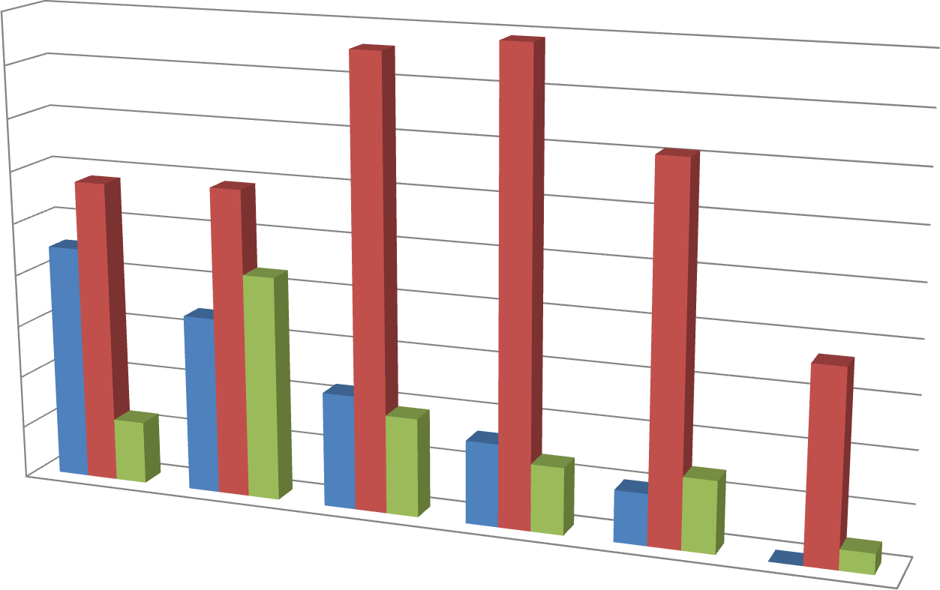9
8
7
6 5.8 5.9
5 4.5
4 3.4
3

4.3
8.6 8.9

7.1

3.7

Vylúčení pre neprospech

Zanechali štúdium

2 1.2
1
0
2016 2017
2.2
1.9

1.6

1.3 1

1.4

0

0.4

Zmena štud. programu/

2018 2019
2020 2021
prestup

Miera predčasného ukončenia štúdia v ďalších
rokoch v % - čl. 18. 1 . c)

Miera v %

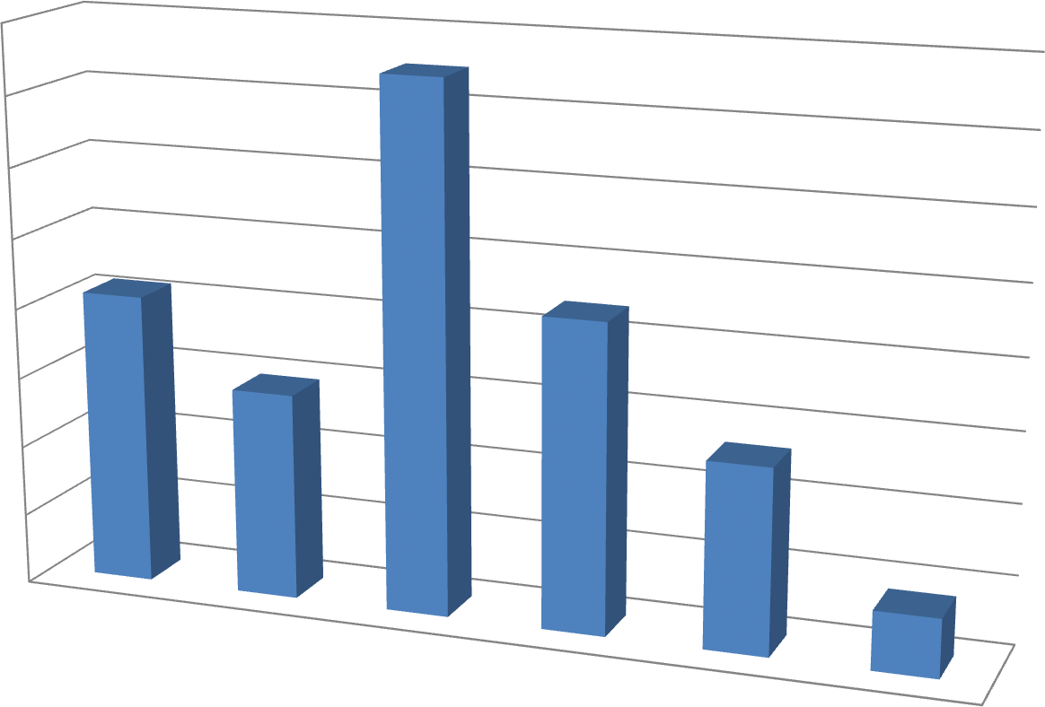16
15
8.3
8.8
5.9
5.3
1.7
2016
2017
2018
2019
2020
2021
14
12
10
8
6
4
2
0

Podiel zahraničných študentov celkovo - čl. 18. 1. d)

Podiel v %

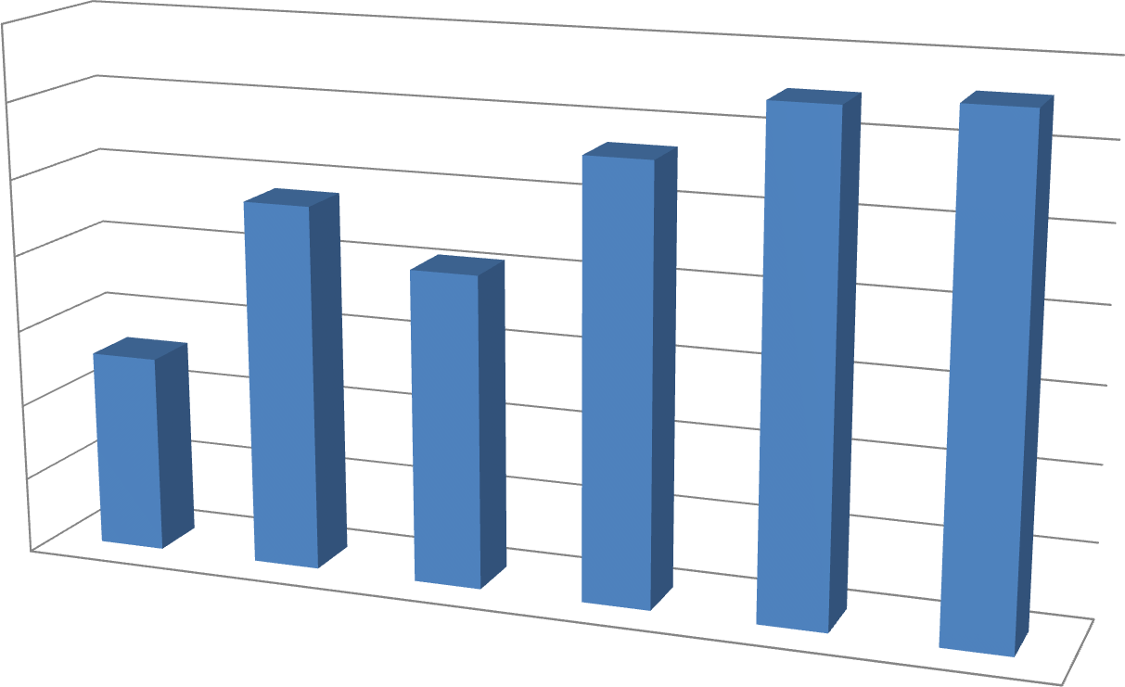31
30
29
28
27 26.6
26
25
24

28.8

28.1

29.7
30.5 30.6

2016 2017 2018

2019 2020

2021

Podiel študentov s iným ako SK občianstvom
študujúcich v inom ako slovenskom jazyku –

čl. 18. 1. e)

Podiel v %

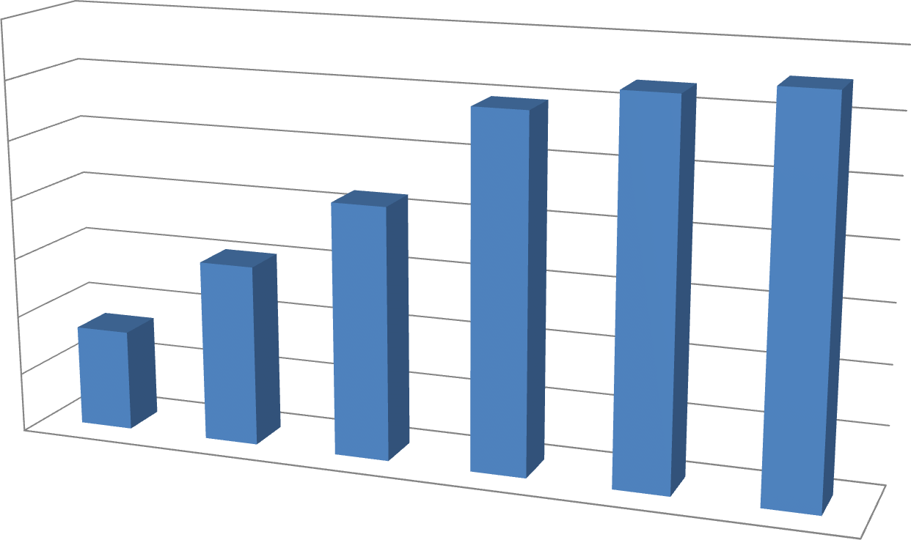14
12
10
8
6
4 3.4
2
0

6.1

8.5
11.9 12.7 13.1

2016 2017 2018

2019 2020

2021

Podiel študentov prekračujúcich štandardnú
dĺžku štúdia v % – čl. 18. 1. f)

3
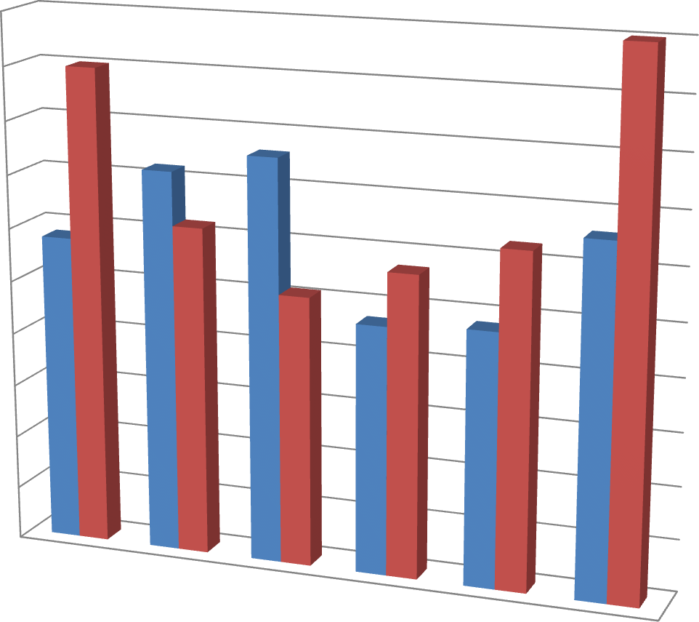2
2016
2017
2018
2019
2020
2021
10  9 |  | 9 |  |  |  |  |  |  | 10
8 |  |  | 7.2 |  | 7.6
7  6  5  4 | 5.8 |  |  | 6.2 |  | 5.1 | 5.7  4.7 | 6.3  4.8 | 6.6 | Bc. stupeň štúdia
 |  |  |  |  |  |  |  |  |  | Mgr. stupeň štúdia

1
0

Priemerná dĺžka nadštandardnej dĺžky štúdia
čl. 18.1.g)

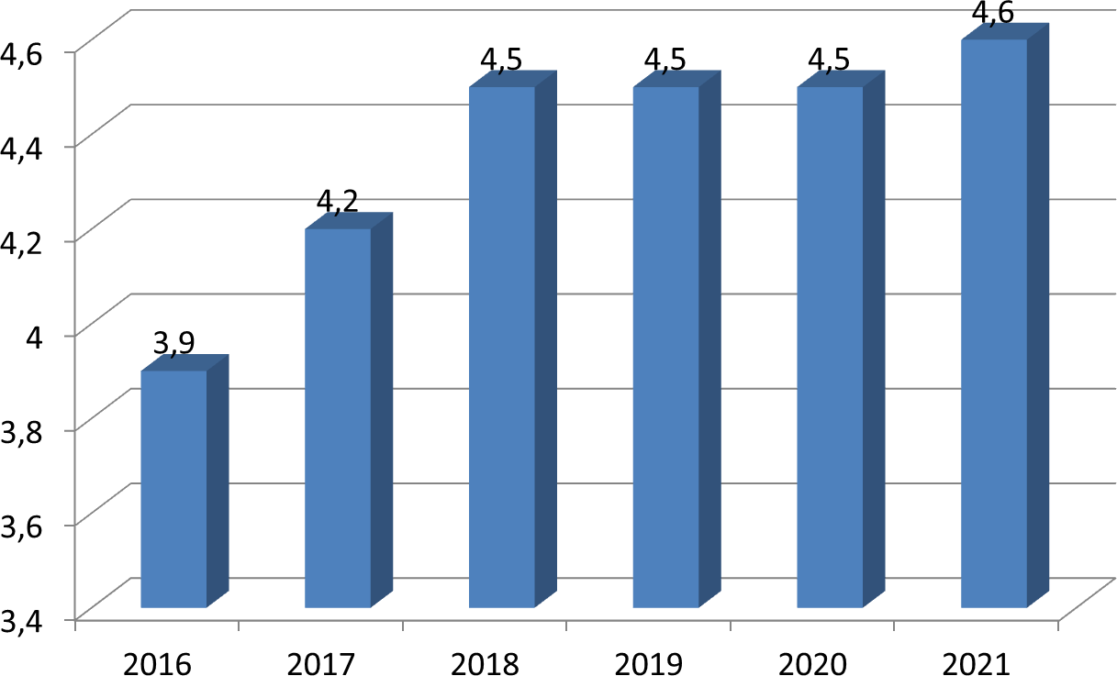

Čl. 18 bod 1 h) počet odhalených akademických
podvodov, z toho počet plagiátov

1,2
1
1
0
0
0
0
0
0
0
0

1

0,8

0,6

0,4

0,2

0
2013 2014 2015 2016 2017 2018 2019 2020 2021 2022

Čl. 18 bod 1 i) počet disciplinárnych konaní ( vylúčenie
zo štúdia, napomenutie, bez následkov pod.)

1,2
1
1
0
0
0
0
0
0
0
0

1

0,8

0,6

0,4

0,2

0
2013 2014 2015 2016 2017 2018 2019 2020 2021 2022

Vývoj absolventi celkovo – čl. 18. 1. j)

3800
3600
3400
3200
3000
2800
2600
2400
2200
2000
1800
1600
1400
1200
1000
800
600
400
200
0

3658

1747

Počet absolventov

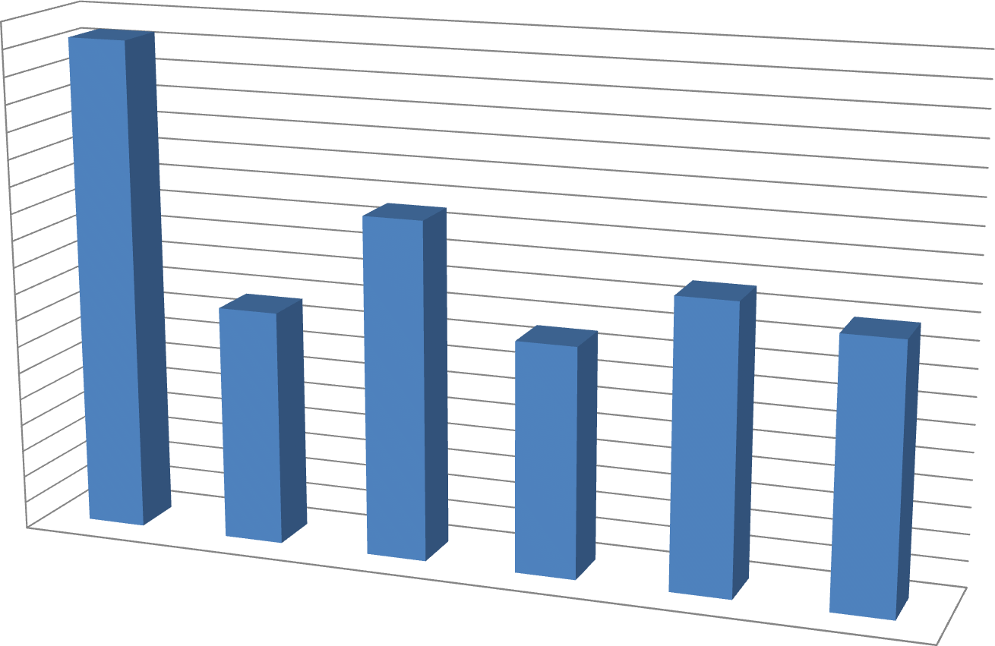2517

1715

2140

1983

2016 2017 2018

2019 2020

2021

Vývoj – absolventi celkovo- stupne a formy –

čl. 18. 1. j)

1650
1500
1350
1200
1050
900
750

1543
1472

1103

1233

1125

1084

804
404

Bc. denná forma

Bc. externá forma

600
450
300
680
482 453
565
528 565

475 502
Mgr. denná
forma

Mgr. externá

150
0
161 125 177
66 39 9 53 27
2016 2017 2018 2019 2020 2021
foma

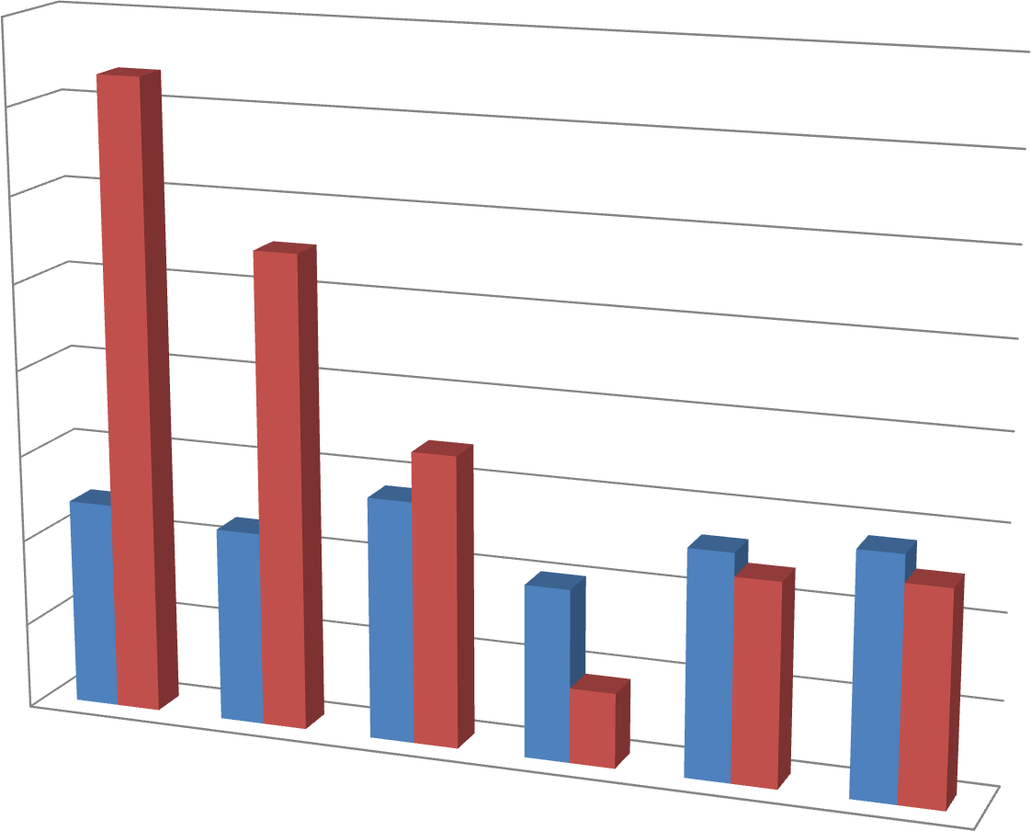1600
1472
1103
482
453
680
565
404
528 475 565
502
177
2016
2017
2018
2019
2020
2021
1400
1200
1000
800
600
400
200
0

Denná forma

Externá forma

1650
1500
1350
1200
1050
900
750
600
450
300
150
1543

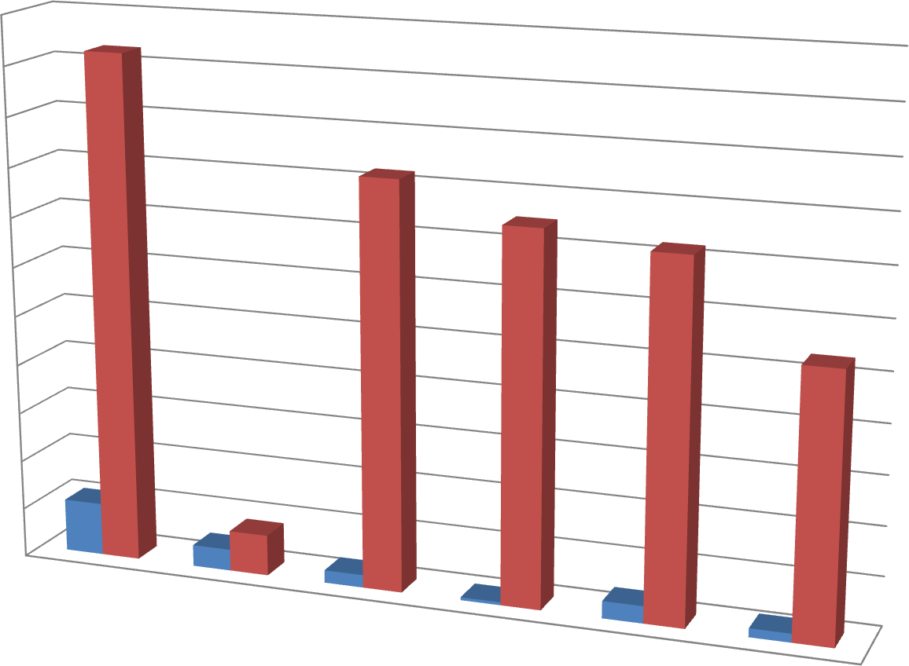161

66 125

1233

1125

1084

804

Denná forma

Externá foma

0
2016
39
9 53
27
2017 2018 2019

2020 2021

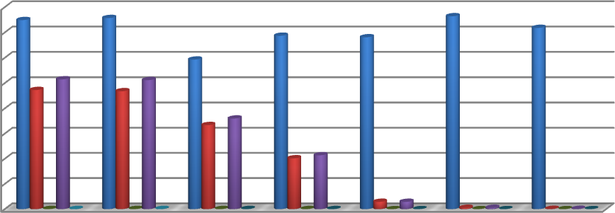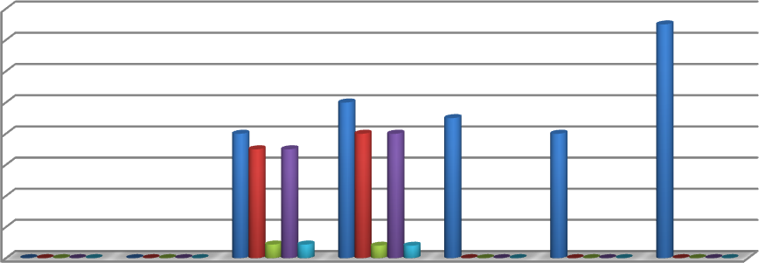
Ošetrovateľstvo d+dk+e
800
700
600
500
400
300
200
100
Pôrodná asistencia
16
14
12
10
8
6
4
2

0 | 2015 | 2016 | 2017 | 2018 | 2019 | 2020 | 2021
zapísaní | 749 | 757 | 593 | 687 | 681 | 764 | 718
abs v riadnom | 473 | 468 | 334 | 202 | 29 | 5 | 1
% | 63.15% | 61.82% | 56.32% | 29.40% | 4.22% | 0.67% | 0.14%
abs celkovo | 515 | 512 | 360 | 214 | 29 | 5 | 1
%2 | 68.76% | 67.64% | 60.71% | 31.15% | 4.22% | 0.67% | 0.14%

0 | 2015 | 2016 | 2017 | 2018 | 2019 | 2020 | 2021
zapísaní | 0 | 0 | 8 | 10 | 9 | 8 | 15
abs v riadnom | 0 | 0 | 7 | 8 | 0 | 0 | 0
% | 0.00% | 0.00% | 87.50% | 80.00% | 0.00% | 0.00% | 0.00%
abs celkovo | 0 | 0 | 7 | 8 | 0 | 0 | 0
%2 | 0.00% | 0.00% | 87.50% | 80.00% | 0.00% | 0.00% | 0.00%

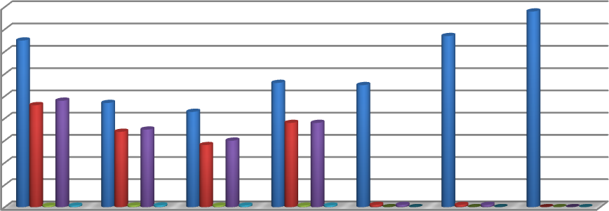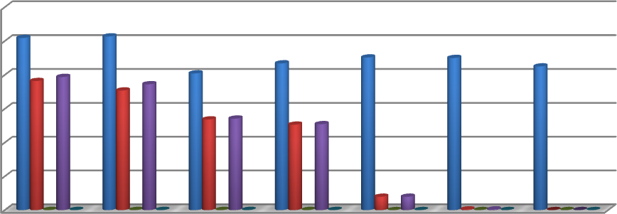
Psychológia
90
80
70
60
50
40
30
20
10
Sociálna práca d+e
1200
1000
800
600
400
200

0 | 2015 | 2016 | 2017 | 2018 | 2019 | 2020 | 2021
zapísaní | 75 | 47 | 43 | 56 | 55 | 77 | 88
abs v riadnom | 46 | 34 | 28 | 38 | 1 | 1 | 0
% | 61.33% | 72.34% | 65.12% | 67.86% | 1.82% | 1.30% | 0.00%
abs celkovo | 48 | 35 | 30 | 38 | 1 | 1 | 0
%2 | 64.00% | 74.47% | 69.77% | 67.86% | 1.82% | 1.30% | 0.00%

0 | 2015 | 2016 | 2017 | 2018 | 2019 | 2020 | 2021
zapísaní | 1018 | 1027 | 809 | 868 | 903 | 900 | 850
abs v riadnom | 764 | 708 | 537 | 506 | 79 | 4 | 0
% | 74.75% | 68.94% | 66.38% | 58.29% | 8.75% | 0.44% | 0.00%
abs celkovo | 788 | 745 | 542 | 509 | 79 | 4 | 0
%2 | 77.40% | 72.54% | 67.00% | 62.92% | 8.79% | 0.44% | 0.00%

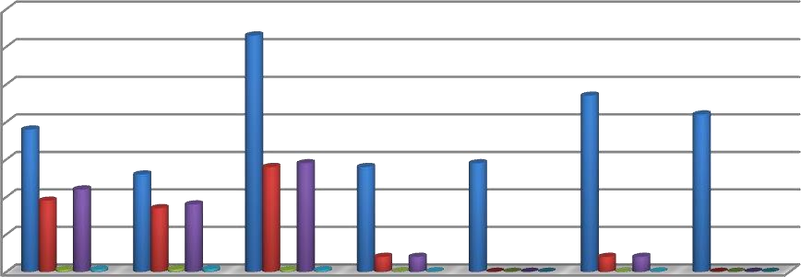
Sociológia a sociálna antropológia
3
2.5
2
1.5
1
0.5
Verejné zdravotníctvo d+e
70
60
50
40
30
20
10

0 | 2015 | 2016 | 2017 | 2018 | 2019 | 2020 | 2021
zapísaní | 2 | 3 | 0 | 0 | 0 | 0 | 0
abs v riadnom | 1 | 2 | 0 | 0 | 0 | 0 | 0
% | 50.00% | 66.67% | 0.00% | 0.00% | 0.00% | 0.00% | 0.00%
abs celkovo | 1 | 2 | 0 | 0 | 0 | 0 | 0
%2 | 50.00% | 66.67% | 0.00% | 0.00% | 0.00% | 0.00% | 0.00%

0 | 2015 | 2016 | 2017 | 2018 | 2019 | 2020 | 2021
zapísaní | 38 | 26 | 63 | 28 | 29 | 47 | 42
abs v riadnom | 19 | 17 | 28 | 4 | 0 | 4 | 0
% | 50.00% | 65.38% | 44.44% | 14.19% | 0.00% | 8.51% | 0.00%
abs celkovo | 22 | 18 | 29 | 4 | 0 | 4 | 0
%2 | 57.89% | 69.23% | 46.03% | 14.29% | 0.00% | 8.51% | 0.00%

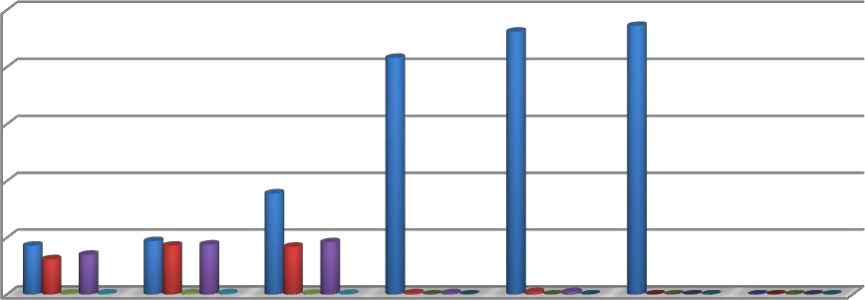
Zdravotnícke vedy d+e
250
200
150
100
50

0 | 2015 | 2016 | 2017 | 2018 | 2019 | 2020 | 2021
zapísaní | 43 | 47 | 89 | 208 | 231 | 236 | 0
abs v riadnom | 31 | 43 | 42 | 1 | 2 | 0 | 0
% | 72.09% | 91.49% | 47.19% | 0.48% | 0.87% | 0.00% | 0.00%
abs celkovo | 35 | 44 | 46 | 1 | 2 | 0 | 0
%2 | 81.40% | 93.62% | 51.69% | 0.48% | 0.87% | 0.00% | 0.00%

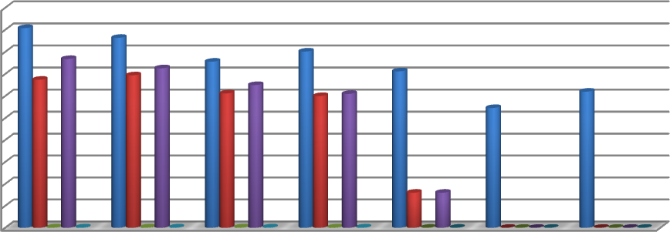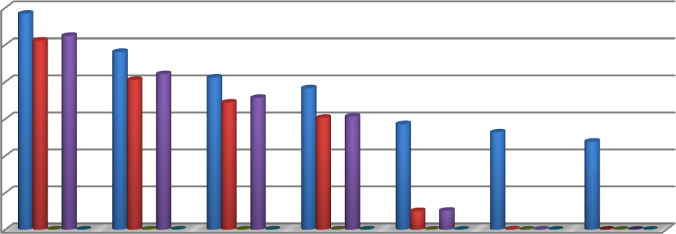
Ošetrovateľstvo
500
450
400
350
300
250
200
150
100
50
Sociálna práca d+e
1200
1000
800
600
400
200

0 | 2015 | 2016 | 2017 | 2018 | 2019 | 2020 | 2021
zapísaní | 454 | 432 | 378 | 401 | 356 | 273 | 310
abs v riadnom | 337 | 347 | 306 | 300 | 80 | 0 | 0
% | 74.23% | 80.32% | 80.95% | 74.81% | 22.47% | 0.00% | 0.00%
abs celkovo | 384 | 363 | 325 | 305 | 80 | 0 | 0
%2 | 84.58% | 84.02% | 86.27% | 76.06% | 22.47% | 0.00% | 0.00%

0 | 2015 | 2016 | 2017 | 2018 | 2019 | 2020 | 2021
zapísaní | 1168 | 962 | 824 | 766 | 572 | 527 | 477
abs v riadnom | 1023 | 811 | 689 | 606 | 101 | 1 | 0
% | 87.59% | 84.30% | 83.62% | 79.11% | 17.66% | 0.19% | 0.00%
abs celkovo | 1049 | 842 | 714 | 613 | 103 | 1 | 0
%2 | 89.81% | 87.53% | 86.65% | 80.03% | 18.00% | 0.19% | 0.00%

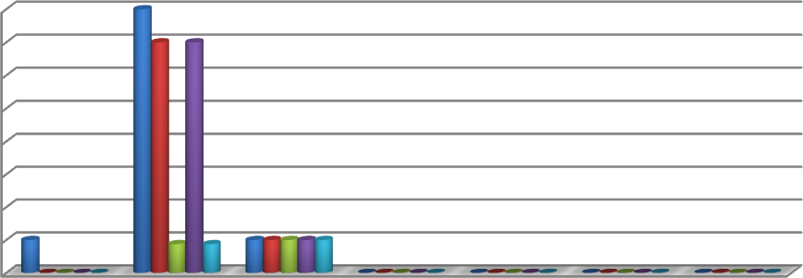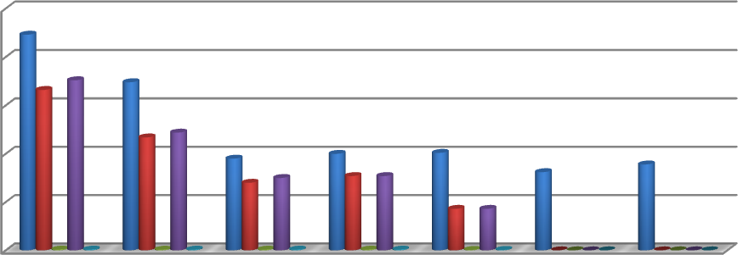
Sociológia a sociálna antropológia
8
7
6
5
4
3
2
1
Verejné zdravotníctvo d+e
250
200
150
100
50

0 | 2015 | 2016 | 2017 | 2018 | 2019 | 2020 | 2021
zapísaní | 1 | 8 | 1 | 0 | 0 | 0 | 0
abs v riadnom | 0 | 7 | 1 | 0 | 0 | 0 | 0
% | 0.00% | 87.50% | 100.00% | 0.00% | 0.00% | 0.00% | 0.00%
abs celkovo | 0 | 7 | 1 | 0 | 0 | 0 | 0
%2 | 0.00% | 87.50% | 100.00% | 0.00% | 0.00% | 0.00% | 0.00%

0 | 2015 | 2016 | 2017 | 2018 | 2019 | 2020 | 2021
zapísaní | 223 | 174 | 95 | 100 | 101 | 81 | 89
abs v riadnom | 166 | 117 | 70 | 77 | 43 | 0 | 0
% | 74.44% | 67.24% | 73.68% | 77.00% | 42.57% | 0.00% | 0.00%
abs celkovo | 176 | 122 | 75 | 77 | 43 | 0 | 0
%2 | 78.92% | 70.11% | 78.95% | 77.00% | 42.57% | 0.00% | 0.00%

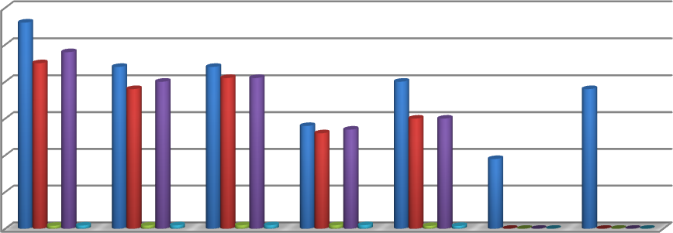
Zdravotnícke vedy
60
50
40
30
20
10

0 | 2015 | 2016 | 2017 | 2018 | 2019 | 2020 | 2021
zapísaní | 56 | 44 | 44 | 28 | 40 | 19 | 38
abs v riadnom | 45 | 38 | 41 | 26 | 30 | 0 | 0
% | 80.36% | 86.36% | 93.18% | 92.86% | 75.00% | 0.00% | 0.00%
abs celkovo | 48 | 40 | 41 | 27 | 30 | 0 | 0
%2 | 85.70% | 90.91% | 93.18% | 96.43% | 75.00% | 0.00% | 0.00%

Pomer počtu študentov a učiteľov
čl. 18.2.a)

50

45

40
Počet študentov prislúchajúci na učiteľa

35

30

25

20

15

10

5

0

2013 2014 2015 2016 2017 2018 2019 2020 2021 2022

Čl. 18 bod 2 b) počet záverečných prác vedených
vedúcim záverečnej práce (priemerný a maximálny počet)

7
6 5,9
5 4,8

4,1
4
4,3 4,2 4,1 3,9 3,9 4
3,8

3

2

1

0
2013 2014 2015 2016 2017 2018 2019 2020 2021 2022

Článok 18 bod 2 písm. c) podiel kontaktnej výučby (vrátane

podpory študentov) na celkovej pracovnej kapacite učiteľov VŠZaSP/ študijného programu ( v hodinách za týždeň)

135
130
125

126
133

129 128
132

127
124

120
115
118
116
114

110

105

100
2013 2014 2015 2016 2017 2018 2019 2020 2021 2022

Počet vyslaných študentov na mobility do
zahraničia Čl. 18.2.d)

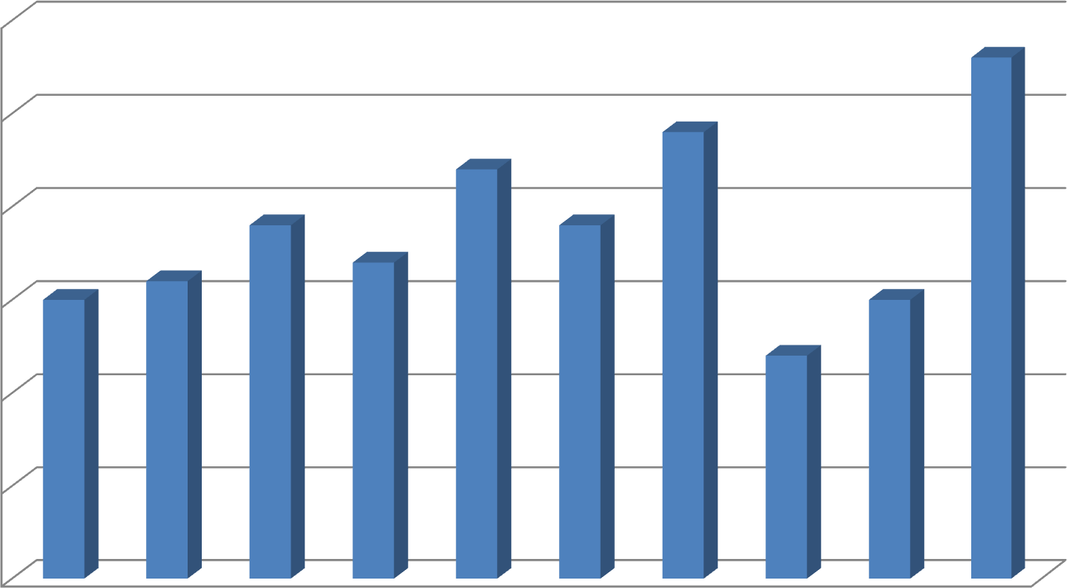30

25

20

15

10

5

0
2013 2014 2015 2016 2017 2018 2019 2020 2021 2022

Čl. 18 bod 2 e) priemerný počet kreditov za profilové
predmety v študijnom programe

6
5,9
5,7
5,6 5,6
5,1
5,1
5,2
5,5
5,3
5,2
5,8
5,6
5,4
5,2
5
4,8
4,6

Počet prijatých študentov na mobility zo
zahraničia v príslušnom ak. roku

Čl. 18.2.f)

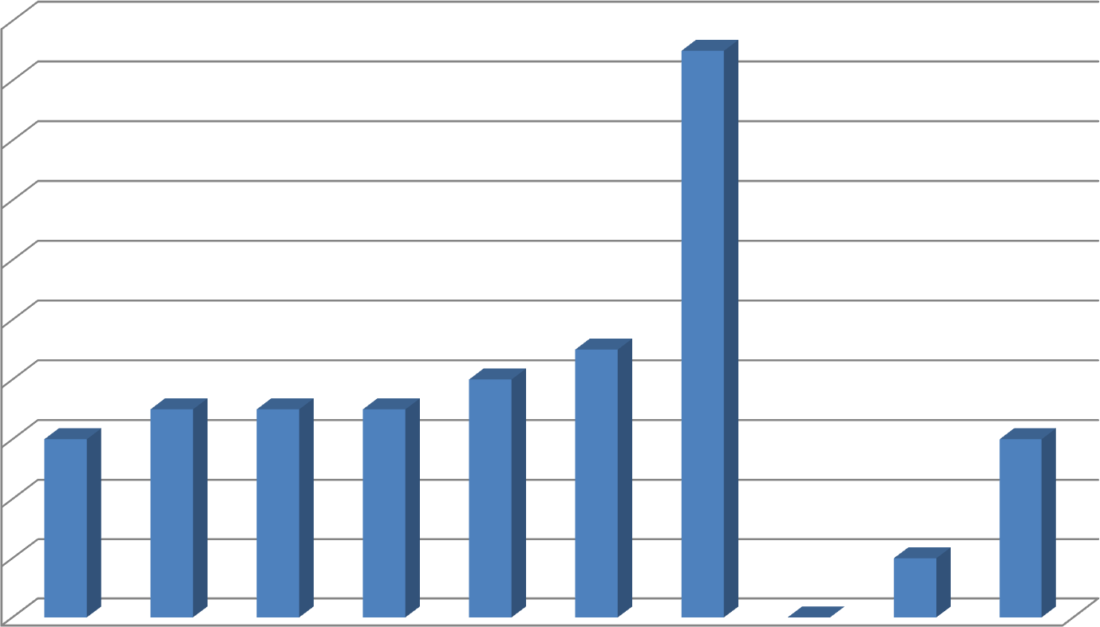20
18
16
14
12
10
8
6
4
2
0
2013 2014 2015 2016 2017 2018 2019 2020 2021 2022

Čl.18 bod 2 g) rozsah podpory a služieb kariérového
poradenstva (odhadované v hodinách na študenta)

4
3,4
3,2
3,3
3,2
3,3
2,6
2,3
2,1
2,3
1,9
3,5
3
2,5
2
1,5
1
0,5
0
2013 2014 2015 2016 2017 2018 2019 2020 2021 2022

Čl.18 bod 2 g) rozsah podpory a služieb kariérového
poradenstva (odhadované v hodinách na študenta)

4
3,4
3,2
3,3
3,2
3,3
2,6
2,3
2,1
2,3
1,9
3,5
3
2,5
2
1,5
1
0,5
0
2013 2014 2015 2016 2017 2018 2019 2020 2021 2022

Čl. 18 bod 2 h) počet zamestnancov so zameraním na
podporu študentov ( študijné a kariérové poradenstvo)

3,0
2,4
2,2
2,3
2,2
1,9
2,0
2,0 2,0 2,0
2,0

2,5

2,0

1,5

1,0

0,5

0,0
2013 2014 2015 2016 2017 2018 2019 2020 2021 2022

Čl. 18 bod 2 i) podiel študentov, ktorí sa zapojili do hodnotenia kvality výučby, a učiteľov študijného programu z celkového počtu
študentov; miera spokojnosti študentov

70,0%
58,0% 61,0%
51,0% 54,0% 53,1%
55,0% 55,0% 55,0%
50,3%
60,0%
50,0%
40,0%
30,0%
20,0%
10,0%
0,0%

Miera spokojnosti študentov s kvalitou výučby a učiteľov - Čl. 18 bod 2 písm. j)

link: https://www.vssvalzbety.sk/userfiles/kontrola/Kvalita-vzdelavania-na-VSZaSP-v-akroku- 2019-2020-posudzovana-studentmi.pdf

(jednotlivé hárky za roky 2013-2018 obsahujú osobné údaje, takže sú na odd. kontroly k nahliadnutiu)

Čl.18 bod 2k) miera spokojnosti študentov so
špecifickými potrebami

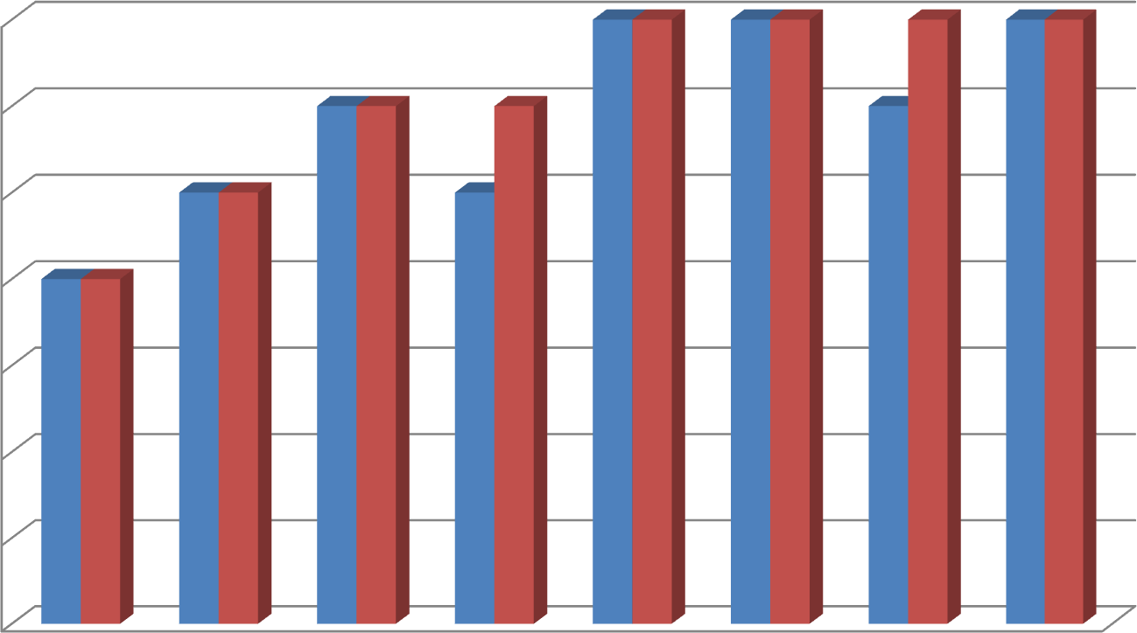
7 7 7 7 7 7 7
6 6
6
6
5 5
5
4 4
7
6
5
4
3
2
1
0
2015 2016 2017 2018 2019 2020 2021 2022

Rad 1 –spokojní Rad 2 - nespokojní

Čl. 18 bod 2 l) počet podaných podnetov študentov

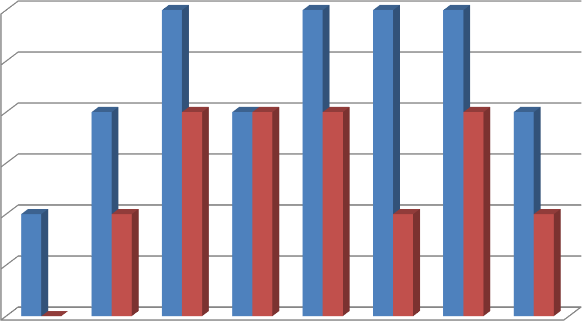
3 3 3 3
2
2
2 2
2
2
2
1
1
1
1
0
3

2,5

2

1,5

1

0,5

0
2015 2016 2017 2018 2019 2020 2021 2022
Rad 1 Rad 2
Rad 1 – Počty sťažností celkove Rad 2 – Opodstatnené sťažnosti

Článok 18 bod 3 písm. a) počty všetkých učiteľov
na funkčnom mieste prof., doc., odb. asistent, asistent, lektor, ostatní

600
543
364
318
315
307
312
310

500

400

300

200

100

0
2016 2017 2018 2019 2020 2021 2022

Článok 18 bod 3 písm. b) Počty samostatných výskumných
pracovníkov s absolvovanou vysokou školou 2. stupňa ( spolu s počtom učiteľov = počet tvorivých pracovníkov TP)

16
15
13
12
12
12
12
12
14
12
10
8
6
4
2
0
2016 2017 2018 2019 2020 2021 2022

Článok 18 bod 3 písm. c) Počet učiteľov s vedecko -
pedagogickým titulom, vedeckou hodnosťou a vedeckou kvalifikáciou ( prof. doc., DrSc., VKSI., VKSIIa)

400
376
310
261
262
263
270
275
350
300
250
200
150
100
50
0
2016 2017 2018 2019 2020 2021 2022

Článok 18 bod 3 písm. d) podiel učiteľov s
PhD. a vyššie na celkovom počte učiteľov

90,00%
88,71%
86,54%
85,66%
85,16% 85,20%
83,17%
82,07%

88,00%

86,00%

84,00%

82,00%

80,00%

78,00%
2016 2017 2018 2019 2020 2021 2022

Článok 18 bod 3 písm. e) vek učiteľov študijného
programu zabezpečujúcich profilové predmety

54
53,5
52,1
52,4
52,4
52,3
50,5
50,5
53,5
53
52,5
52
51,5
51
50,5
50
49,5
49
2016 2017 2018 2019 2020 2021 2022

Článok 18 bod 3 písm. f) podiel učiteľov
absolventov inej vysokej školy

97,50%
97,00%
95,00% 95,00% 95,00% 95,00% 95,00%
94,00%
97,00%
96,50%
96,00%
95,50%
95,00%
94,50%
94,00%
93,50%
93,00%
92,50%
2016 2017 2018 2019 2020 2021 2022

Článok 18 bod 3 písm. g) Podiel učiteľov, ktorí získali
PhD. ( alebo ekvivalent) na inej vysokej škole ako pôsobia

96,50%
96,10%
94,50%
94,00%
93,60%
93,40%
93,50%
93,00%
96,00%
95,50%
95,00%
94,50%
94,00%
93,50%
93,00%
92,50%
92,00%
91,50%
91,00%
2016 2017 2018 2019 2020 2021 2022

Článok 18 bod 3 písm. h) Podiel učiteľov s praxou
dlhšou ako 1 rok na zahraničnej vysokej škole alebo na výskumnej inštitúcií v zahraničí

6,60%
6,35%
6,20%
6,10%
5,90%
5,70%
5,50% 5,50%
6,40%
6,20%
6,00%
5,80%
5,60%
5,40%
5,20%
5,00%
2016 2017 2018 2019 2020 2021 2022

Článok 18 bod 3 písm. i) Počet prijatých učiteľov na
mobility zo zahraničia v príslušnom akademickom roku

9
8
8
8
7
7
3
2
8
7
6
5
4
3
2
1
0
2016 2017 2018 2019 2020 2021 2022

Článok 18 bod 3 písm. j) podiel vyslaných učiteľov na
mobility do zahraničia v príslušnom akademickom roku

14
12
11
11
10 10
7
6
12
10
8
6

4

2

0
2016 2017 2018 2019 2020 2021 2022

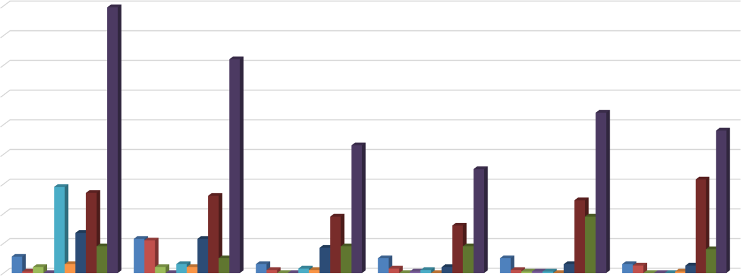
Monografie a kapitoly
70

60

50

40

30

20

10

0
AAA
AAB
ABA
ABB
ABC
ABD
2016 2017 2018 2019 2020 2021
CCC, WOS, SCOPUS, MONOGRAFIE
70

60

50

40

30

20

10

0
2016
2017
2018
2019 2020
2021
2022
ADC ADM ADN AAA, AAB
2016-2021
180

160

140

120

100

80

60

40

20

0
2016
2017
2018
2019
2020
2021
AAA AAB ABA ABB ABC ABD ADC ADM ADN Summary

Publication activity (A) 2016 2017 2018 2019 2020 2021
AAA 11 23 6 10 10 6
AAB 1 22 2 3 2 5
ABA 4 4 0 0 1 0
ABB 0 0 0 1 1 0
ABC 58 6 3 2 1 0
ABD 6 4 2 0 0 1
ADC 27 23 17 4 6 5
ADM 54 52 38 32 49 63
ADN 18 10 18 18 38 16
Summary 179 144 86 70 108 96
Publication activity (A) 2016 2017 2018 2019 2020 2021 2022
ADC 27 23 17 4 6 5 6
ADM 54 52 38 32 49 63 58
ADN 18 10 18 18 38 16 11
AAA, AAB 12 45 8 13 12 11 8

Publication activity A
 | 2016 | 2017 | 2018 | 2019 | 2020 | 2021 | 2022
ADC | 27 | 23 | 17 | 4 | 6 | 5 | 6
ADM | 54 | 52 | 38 | 32 | 49 | 63 | 58
ADN | 18 | 10 | 18 | 18 | 38 | 16 | 11

CCC, WOS, SCOPUS
70
60
50
40
30
20
10
0
2016
2017
2018
2019
2020
2021
2022
ADC ADM ADN

Čl. 18 bod 4 c) počet publikačných výstupov študentov doktorandského štúdia učiteľov, ktoré sú registrované v databázach Web of Science alebo Scopus za ostatných 6 rokov v jednotlivých odboroch uskutočňovaného štúdia a kategóriách výstupov

40
34
26
27
28
21
19
21
22
20
13
35
30
25
20
15
10
5
0
2013 2014 2015 2016 2017 2018 2019 2020 2021 2022

12 najcitovanejších zamestnancov VŠZaSP sv. Alžbety

2 ošetrovateľstvo, 2 verejné zdravotníctvo,2 zdravotnícke vedy, 2 sociálna práca, 2 misijná a charitatívna práca ,2 iné

Traja najcitovanejší autori, l za každú súčasť (rektorát, fakulta, inštitút)

1 | Verejné  zdravotníctvo | 12 002 | FOSL
2 | Zdravotnícke vedy | 6318 | Rektorát
3 | Zdravotnícke vedy -  ošetrovateľstvo | 5791 | FMTZ sv. JP II
Spolu |  | 24 111

Počet
Zahraničné citácie Scopus a Web of science

12 najcitovanejších zamestnancov VŠZaSP Sv. Alžbety / kalendárny rok Spolu za 10 rokov: 22089 citácií v zahraničí
ZZZahrahrahraničaničaničnnnééé citcitcitácieácieácie ScScScopopopuuusss aaa WWWeeebbb ofofof scscscieieiennncecece
400040004000 375937593759

350035003500 328332833283

300030003000
260926092609 256925692569
250025002500 223322332233 223722372237
ttt
eee 193619361936
očočoč 200020002000
PPP
150015001500 142114211421
989989989 105310531053
100010001000

500500500

000
201320132013 201420142014 201520152015 201620162016 201720172017 201820182018 201920192019 202020202020 202120212021 202220222022
RRRokokok
4000
Zahraničné citácie Scopus a Web of science
3759
3500
3283
3000
2609
2569
2500
2233
2237
2000
1936
1500
1421
989
1053
1000

500

0
2013 2014 2015 2016 2017 2018 2019 2020 2021 2022
Rok

Rok | Počet
2013 | 989 | iba Scopus
2014 | 1053 | iba Scopus
2015 | 1421 | iba Scopus
2016 | 2233 | január-december
2017 | 1936 | január-december
2018 | 2237 | január-december
2019 | 2609 | január-december
2020 | 3759 | január-december
2021 | 3283 | január-december
2022 | 2569 | September
Ʃ | 22089

Domáce citácie WOS, Scopus
201
200
185
179
175
150
125
100
155
144
129

118
115
120
123
75
50
25
0
2013 2014 2015 2016
2017 2018 2019 2020
Rok
2021 2022
Počet citácií
Domáce citácie  WOS SCOPUS | Rok | Počet
 | 2013 | 144
 | 2014 | 118
 | 2015 | 115
 | 2016 | 129
 | 2017 | 120
 | 2018 | 123
 | 2019 | 155
 | 2020 | 185
 | 2021 | 179
 | 2022 | 201
 | Ʃ | 1469

Publication activity A
 | 2016 | 2017 | 2018 | 2019 | 2020 | 2021 | 2022
ADC | 27 | 23 | 17 | 4 | 6 | 5 | 6
ADM | 54 | 52 | 38 | 32 | 49 | 63 | 58
ADN | 18 | 10 | 18 | 18 | 38 | 16 | 11

CCC, WOS, SCOPUS
70
60
50
40
30
20
10
0
2016
2017
2018
2019
2020
2021
2022
ADC ADM ADN

Charakteristika vedeckého zamerania a výskumu pracovísk VŠZaSP sv. Alžbety v r. 2016 - 22

- Bratislava

Ústav zdravotníckych disciplín
Epidemiológia neinfekčných chorôb, stratégia vakcinácie proti COVID-I9, tropické choroby- včasná diagnostika, skríning infekcií u migrantov, diagnostika a liečba malárie HIV a diagnostika TBC u migrantov, screening TB v trópoch, prevencia a včasná diagnostika obezity, surveillance endokarditíd, Gene X pert a PCR diagnostika vybraných tropických chorôb, (VZ, LVM, Tropické VZ)
Ošetrovateľská starostlivosť o seniorov, kvalita života a stravovania u seniorov, bezdomovcov (ZT, FyZ, OŠE)
Farmakoekonomika, farmakoepidemiológia ako súčasť finančného managementu v zdravotníctve na národnej a regionálnej úrovni

Ústav sociálnej práce
Sociálna práca s bezdomovcami, sociálna práca s migrantmi, prevencia Covidu bezdomovcov a migrantov
Katedra psychológie, Katedra práva
Prenatálna a perinatálna psychológia, vzťahové väzby matky a dieťaťa, screening drogových závislostí, rizikové faktory nedrogových závislosti

- Fakulta ošetrovateľstva sv. Ladislava Nové Zámky
Ošetrovateľská starostlivosť v komunite, seniori a ďalšie rizikové skupiny, pôrodná asistencia a urgentné stavy (management katastrof) u migrantov, bezdomovcov, prevencia Covid-I9 u seniorov
Sociálna práca s osobami s viacnásobným postihom, sociálna práca a rizikové faktory fyzického handicapu,
Dobrovoľníctvo v štruktúrach pomáhajúcich profesií

- Inštitút misijnej a charitatívnej práce a tropického zdravotníctva sv. J. Pavla II.-Ba Polianky Prevencia a screening malnutrície, HIV, TBC v trópoch, Rozvojová a misijná pomoc- prepojenie na tropické krajiny a krajiny v konfliktných zónach, asistencia migrantov
z konfliktov

- Inštitút sociálnej práce a ošetrovateľstva Pavla Blahu a sv. Jána z Boha a Jána Havlíka, Skalica
Rizikové faktory migrácie u maloletých bez sprievodu, Sociálna práca, starostlivosť o rany, poranenia a chronické choroby neinfekčného pôvodu u bezdomovcov, rizikové faktory bezdomovectva, integrita bezdomovcov do pracovného procesu, sociálna práca s viacnásobným handicapom

- Inštitút bl. M. D. Trčku, Michalovce
Sociálna práca s migrantmi vojnových konfliktov, prevencia a včasný záchyt sociálnej patológie utečencov, organizácia a management sociálnych služieb

- Inštitút - Ústav bl. P.P. Gojdiča, Prešov
Ošetrovateľstvo u migrantov, terénne ošetrovateľstvo a komunitné ošetrovateľstvo u seniorov a rizikových skupín rómskeho etnika

- Ústav sv. ZJ Mallu, Košice
Sociálne služby a ich management u vybraných veľkých komunít bezdomovcov

- Inštitút bl. Sáry Salkaházyiovej, Rožňava / Báčsky Petrovac
Syndróm vyhorenia u pracovníkov sociálnych služieb a ošetrovateľstva, Management personálnych zdrojov a ich mobilizácia zo zahraničia pre potreby slovenského zdravotníctva

- Ústav bl. Anny Kolesárovej, Rimavská Sobota
Sociálna práca s nezamestnanými a sociálne znevýhodnenými komunitami a minoritami

- Ústav sv. Sáry de Marseille, Banská Bystrica
Sociálna práca s nezamestnanými v podmienkach regiónu s vysokou pracovnou záťažou, sociálna práca so znevýhodnenými komunitami

- Ústav Božieho Milosrdenstva Žilina / Trstená
Sociálna práca s deťmi a mládežou zo sociálne znevýhodneného prostredia, politika zamestnanosti na regionálnych princípoch

- Ústav sv. Filipa Neri Joshka Nairobi, Keňa a Ngogwe Buikwe, Uganda
Vzdelávanie v primárnej prevencii maloletých pobytov na ulici, bezdomovectva a látkových závislostí, prevencia infekčných chorôb v slumoch. Screening kosáčikovej anémie, screening HIV, AIDS systémom outreaches, stopové prvky a ich úloha v kardiovaskulárnej mortalite

- Ústav sv. M. Kolbeho, Phnom Penh a sv. F. Xavier Kuala Lumpur, Malajzia
Včasný screening oportúnnych infekcií AIDS, prevencia progresie HIV u detí a mládeže, domovy na polceste u sirôt veľkomiest JV Ázie

- Inštitút sv. Cyrila a Metoda, Partizánske
Management sociálnej práce v podmienkach živelných, prírodných a vojenských katastrof. Prevencia nezamestnanosti na regionálnych princípoch v oblasti s meniacimi sa výrobnými prostriedkami.

2013 | 43 000 €
2014 | 19 000 €
2015 | 2 905 807 €
2016 | 427 011 €
2017 | 611 346 €
2018 | 629 242 €
2019 | 692 929 €
2020 | 624 479 €
2021 | 565 549 €
∑ | 6 518 363 €

Vedecké projekty 2013 - 2021 v eur

2800 000 €
2600 000 €
2400 000 €
2200 000 €
2000 000 €
1800 000 €
1600 000 €
1400 000 €
1200 000 €
1000 000 €
800 000 €
600 000 €
400 000 €
200 000 €
0 €
2013 2014 2015 2016 2017 2018 2019 2020 2021

Čl.18 bod 4 i) počet študentov 3. stupňa štúdia
(PhD.) na školiteľa

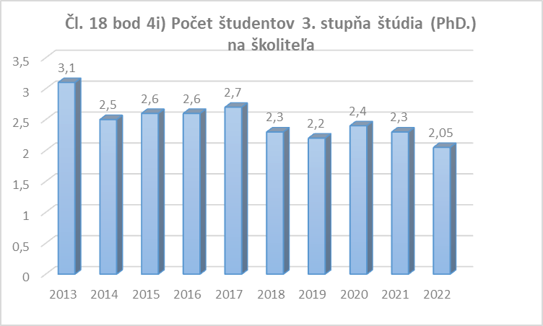

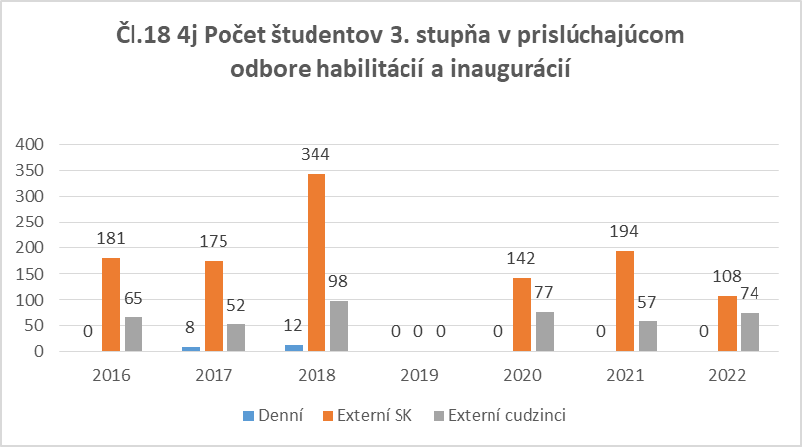

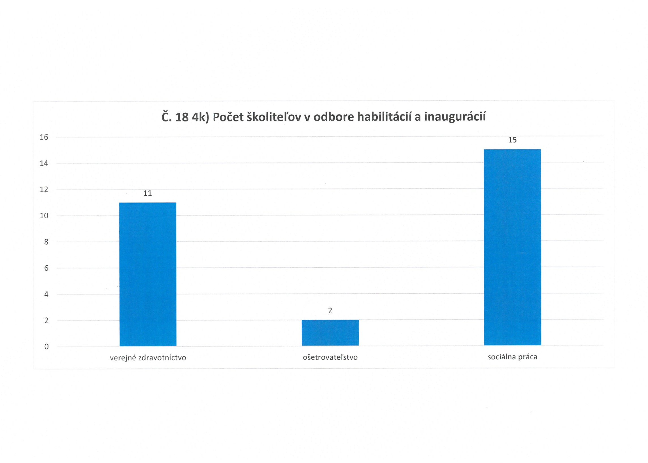

 | Čl. 18 bod 4l)
 | počet schválených návrhov na udelenie titulu profesor vo vedeckej rade
 | za posledných 7 - 10 rokov
5
 | 4 4
4
 | 3 |  |  |  |  |  |  |  |  |  |  |  |  |  |  |  |  |  |  |  | 3
3
 |  |  | 2 |  |  |  |  |  |  |  |  |  |  |  |  |  |  |  |  |  |  |  | 2
2
 |  |  | 1 |  |  |  |  |  |  | 1 |  |  | 1 |  |  | 1
1
0
 | 2013 |  |  | 2014 |  |  | 2016 |  |  | 2016 |  |  | 2017 |  |  | 2018 |  |  | 2019 2020 2021 2022

Čl.18 bod 4 m) počet schválených návrhov na
udelenie titulu docent vo vedeckej rade v bežnom roku

10
9
9
9
8
8
7
7
6
6
5
9
8
7
6
5
4
3
2
1
0
2013 2014 2015 2016 2017 2018 2019 2020 2021 2022

Čl.18 bod 4 n) počet zastavených habilitačných konaní
(začatých konaní, ktoré boli vo vedeckej rade neschválené, stiahnuté uchádzačom alebo zastavené ináč) v bežnom roku

2,5
2
2
2
2
2
2
2
2
2
2

2

1,5

1

0,5

0
2013 2014 2015 2016 2017 2018 2019 2020 2021 2022

Čl.18 bod 4 n) počet zastavených inauguračných konaní
(začatých konaní, ktoré boli vo vedeckej rade neschválené, stiahnuté uchádzačom alebo zastavené ináč) v bežnom roku

1,2
1
0
0
0
0
0
0
0
0
0

1

0,8

0,6

0,4

0,2

0
2013 2014 2015 2016 2017 2018 2019 2020 2021 2022

Článok 19
Ukazovatele výstupu zo vzdelávania
a) miera uplatniteľnosti absolventov vysokej školy/študijného programu;
b) miera spokojnosti zamestnávateľov s dosahovanými výstupmi vzdelávania študijného programu.

